Báo cáo - Suspension
Mục tiêu:
STT | Nội dung | PI | Kiến thức | Kỹ năng | Thái độ
1 | System Modeling |  | Xây dựng mô hình động học của hệ thống. | Xác định các thông số và công thức - định lý liên quan. | Học tích cực
2 | System Analysis |  | Phân tích hệ thống động học | Sử dụng các công cụ Matlab. | Học tích cực
3 | Simulink modeling |  | Mô phỏng simulink hệ thống động học | Sử dụng phần mềm Simulink | Học tích cực
4 | Simscape Modeling |  | Mô phỏng Simscape hệ thống động học | Sử dụng tool Sim scape. | Học tích cực
5 | PID Control |  | Điều khiển PID hệ thống động học | Lập trình m -file Matlab | Học tích cực
6 | Root Locus Control |  | Điều khiển quỹ đạo nghiệm hệ thống động học | Lập trình m -file Matlab | Học tích cực
7 | Frequency Response |  | Xác định đáp ứng tần số hệ thống động học | Lập trình m -file Matlab | Học tích cực
8 | Digital Controller |  | Điều khiển số hệ thống động học | Lập trình m -file Matlab | Học tích cực
9 | Simulink Control |  | Điều khiển simulink hệ thống động học | Sử dụng Matlab Simulink | Học tích cực

Yêu cầu khi học:
• Nghe giảng, trả lời các câu hỏi.
• Đọc tài liệu và thực hiện lại các yêu cầu trên Matlab, đặt câu hỏi nếu có vướng mắc.
Họ và tên người trả lời | Điểm tự đánh giá | Họ và tên 1 | Điểm đánh giá
Hầu Ngọc Minh Tâm – MSSV 124000812 – Lớp 24OT113

Nội dung
Báo cáo - Suspension 1
1. Tổng quan 3
2. System Modeling 3
2.1. Physical setup 3
2.2. Equations of motion 4
2.3. Transfer function models 4
2.4. Entering equations in MATLAB 4
3. System Analysis 5
3.1. System parameters 5
3.2. Design requirements 5
3.3. Open-loop step response 6
4. Simulink Modeling 7
4.1. Physical setup 7
4.2. Design requirements 8
4.3. Building the Model 8
4.4. Open-loop response 13
5. Simscape Modeling 14
5.1. Physical setup 14
5.2. Design requirements 14
5.3. Open a new model 14
5.4. Assemble system to represent tire and road inputs 15
5.5. Sense key values and simulate 16
5.6. Define vehicle system 17
5.7. Define control input and measure additional states 18
5.8. Create closed-loop control 19
6. PID Controller Design 21
6.1. Adding a PID controller 22
6.2. Plotting the closed-loop response 22
6.3. Choosing the gains for the PID controller 25
7. Digital Controller Design 26
7.1. Sampling time selection 27
7.2. Continuous to discrete conversion 28
7.3. Adding integral control 29
7.4. Designing the controller 29
7.5. Simulating the closed-loop response 30
8. Simulink Controller Design 32
8.1. Extracting a linear model into MATLAB 32
8.2. Implementing full state-feedback control 34
8.3. Closed-loop response 38
Tổng hợp kết quả 39
Tài liệu tham khảo 39

1. Tổng quan
Chương này đề cập đến các nội dung
• System Modeling: Mô hình hóa hệ thống.
• System Analysis: Phân tích hệ thống dựa trên đáp ứng thời gian và đáp ứng tần số.
• Simulink Modeling: Xây dựng mô hình hệ thống sử dụng Simulink.
• Simscape Modeling: Xây dựng mô hình hệ thống sử dụng Simscape.
• PID controller design: Thiết kế bộ điều khiển sử dụng PID.
• Simulink Controller design: Thiết kế hệ thống sử dụng mô phỏng Simulink.
• Digital Controller design: Thiết kế bộ điều khiển số.
Bài tập
• Thực hiện và sao lưu lại dữ liệu kết quả thực hiện.

2. System Modeling
• Xây dựng mô hình toán hệ thống.

2.1. Physical setup
• Hiểu mô hình toán hệ thống giảm chấn và các thông số liên quan.
  Designing an automotive suspension system is an interesting and challenging control problem. When the suspension system is designed, a 1/4 model (one of the four wheels) is used to simplify the problem to a 1-D multiple spring-damper system. A diagram of this system is shown below. This model is for an active suspension system where an actuator is included that is able to generate the control force U to control the motion of the bus body.  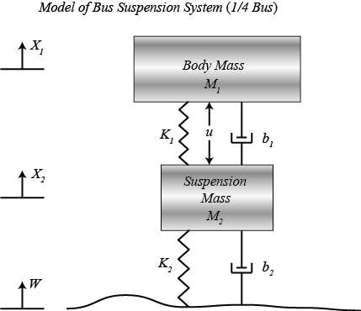  System parameters  (M1) 1/4 bus body mass 2500 kg  (M2) suspension mass 320 kg  (K1) spring constant of suspension system 80,000 N/m  (K2) spring constant of wheel and tire 500,000 N/m  (b1) damping constant of suspension system 350 N.s/m  (b2) damping constant of wheel and tire 15,020 N.s/m  (U) control force | Ghi chú của sinh viên  Mô hình 1/4 xe gồm hai khối lượng nối tiếp: thân xe M1 (khối lượng được treo) đặt trên lò xo K1 và giảm chấn b1; khối lượng không được treo M2 (cầu, bánh xe) đặt trên lốp, lốp được mô tả bằng lò xo K2 và giảm chấn b2.  Ba tọa độ: X1 – chuyển vị thân xe, X2 – chuyển vị khối lượng không được treo, W – biên dạng mặt đường (nhiễu). U là lực của cơ cấu chấp hành đặt giữa M1 và M2 (hệ thống treo chủ động).
  Ký hiệu | Ý nghĩa | Giá trị
  M1 | Khối lượng 1/4 thân xe | 2500 kg
  M2 | Khối lượng không được treo | 320 kg
  K1 | Độ cứng lò xo treo | 80 000 N/m
  K2 | Độ cứng lốp | 500 000 N/m
  b1 | Hệ số giảm chấn treo | 350 N.s/m
  b2 | Hệ số giảm chấn lốp | 15 020 N.s/m

2.2. Equations of motion
• Phương trình toán cân bằng lực theo định luật Newton
From the picture above and Newton's law, we can obtain the dynamic equations as the following:  (1)  (2) | Phương trình (1) viết cho M1: lực lò xo K1 và giảm chấn b1 tỉ lệ với chuyển vị/vận tốc tương đối (X1 − X2), cộng lực điều khiển U.  Phương trình (2) viết cho M2: nhận phản lực của K1, b1 (ngược dấu), lực lốp K2, b2 theo (W − X2) và phản lực −U của cơ cấu chấp hành.

2.3. Transfer function models
• Biến đổi Laplace và hàm truyền hệ thống.
Assume that all of the initial conditions are zero, so that these equations represent the situation where the vehicle wheel goes up a bump. The dynamic equations above can be expressed in the form of transfer functions by taking the Laplace Transform. The specific derivation from the above equations to the transfer functions G1(s) and G2(s) is shown below where each transfer function has an output of, X1-X2, and inputs of U and W, respectively.  (3)  (4)  (5)  (6)  (7)  or  (8)  Find the inverse of matrix A and then multiply with inputs U(s)and W(s) on the righthand side as follows:  (9)  (10)  When we want to consider the control input U(s) only, we set W(s) = 0. Thus we get the transfer function G1(s) as in the following:  (11) 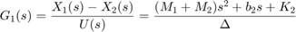  When we want to consider the disturbance input W(s) only, we set U(s) = 0. Thus we get the transfer function G2(s) as in the following:  (12) 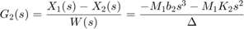 | Ghi chú của sinh viên  Đầu ra được chọn là độ võng hệ thống treo X1 − X2 (đo được bằng cảm biến hành trình), không phải X1 − W.  Hệ có hai đầu vào nên có hai hàm truyền dùng chung mẫu số Δ (đa thức đặc trưng bậc 4): G1(s) từ lực điều khiển U, G2(s) từ nhiễu mặt đường W.  Thay số vào Δ: Δ = 800000 s⁴ + 3,854·10⁷ s³ + 1,481·10⁹ s² + 1,377·10⁹ s + 4·10¹⁰ – trùng với mẫu số MATLAB in ra ở mục 2.4.

2.4. Entering equations in MATLAB
• Nhập dữ liệu phương trình hàm truyền vào Matlab.
We can generate the above transfer function models in MATLAB by entering the following commands in the MATLAB command window.  M1 = 2500;  M2 = 320;  K1 = 80000;  K2 = 500000;  b1 = 350;  b2 = 15020;  s = tf('s');  G1 = ((M1+M2)*s^2+b2*s+K2)/((M1*s^2+b1*s+K1)*(M2*s^2+(b1+b2)*s+(K1+K2))-(b1*s+K1)*(b1*s+K1));  G2 = (-M1*b2*s^3-M1*K2*s^2)/((M1*s^2+b1*s+K1)*(M2*s^2+(b1+b2)*s+(K1+K2))-(b1*s+K1)*(b1*s+K1)); | Kết quả thực hiện trên MATLAB R2024b  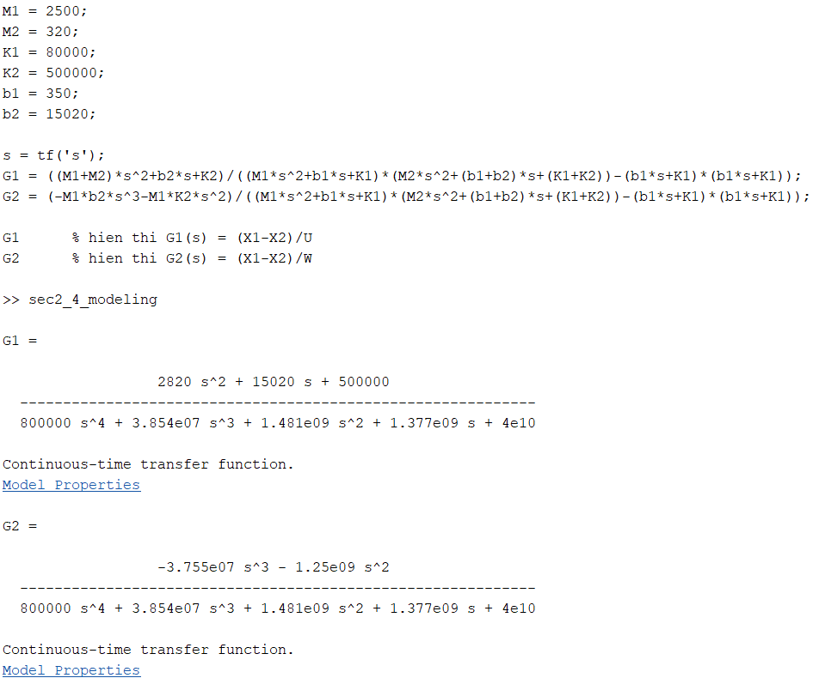  Hình 1. M-file sec2_4_modeling.m và hai hàm truyền G1(s), G2(s) MATLAB trả về (thêm hai dòng G1, G2 không có dấu ; để hiển thị).  Kiểm tra: tử số G1 = (M1+M2)s² + b2·s + K2 = 2820 s² + 15020 s + 500000; tử số G2 = −M1·b2·s³ − M1·K2·s² = −3,755·10⁷ s³ − 1,25·10⁹ s². Cả hai trùng với công thức (11), (12).

3. System Analysis

3.1. System parameters
• Các tham số hệ thống.
(M1) 1/4 bus body mass 2500 kg  (M2) suspension mass 320 kg  (K1) spring constant of suspension system 80,000 N/m  (K2) spring constant of wheel and tire 500,000 N/m  (b1) damping constant of suspension system 350 N.s/m  (b2) damping constant of wheel and tire 15,020 N.s/m  (U) control force | Dùng lại bộ thông số của mục 2.1.

3.2. Design requirements
• Hiểu yêu cầu thiết kế định lượng.
A good bus suspension system should have satisfactory road holding ability, while still providing comfort when riding over bumps and holes in the road. When the bus is experiencing any road disturbance (i.e. pot holes, cracks, and uneven pavement),the bus body should not have large oscillations, and the oscillations should dissipate quickly. Since the distance X1-W is very difficult to measure, and the deformation of the tire (X2-W) is negligible, we will use the distance X1-X2 instead of X1-W as the output in our problem. Keep in mind that this is an approximation.  The road disturbance (W) in this problem will be simulated by a step input. This step could represent the bus coming out of a pothole. We want to design a feedback controller so that the output (X1-X2) has an overshoot less than 5% and a settling time shorter than 5 seconds. For example, when the bus runs onto a 10-cm step, the bus body will oscillate within a range of +/- 5 mm and return to a smooth ride within 5 seconds. | Yêu cầu thiết kế (tóm tắt)  Hai chỉ tiêu này được dùng để đánh giá mọi bộ điều khiển ở các mục 5, 6, 7, 8.
  Chỉ tiêu | Yêu cầu
  Độ vọt lố của X1 − X2 | < 5 % biên độ nhiễu W
  Với bậc mặt đường 10 cm | dao động trong ± 5 mm
  Thời gian xác lập | < 5 s

3.3. Open-loop step response
• Đáp ứng vòng lặp hở
We can use MATLAB to display how the original open-loop system performs (without any feedback control). Add the following commands into the m-file and run it in the MATLAB command window to see the response of unit step actuated force input, U(s). Note that the step command will generate the unit step inputs for each input.  M1 = 2500;  M2 = 320;  K1 = 80000;  K2 = 500000;  b1 = 350;  b2 = 15020;  s = tf('s');  G1 = ((M1+M2)*s^2+b2*s+K2)/((M1*s^2+b1*s+K1)*(M2*s^2+(b1+b2)*s+(K1+K2))-(b1*s+K1)*(b1*s+K1));  step(G1)  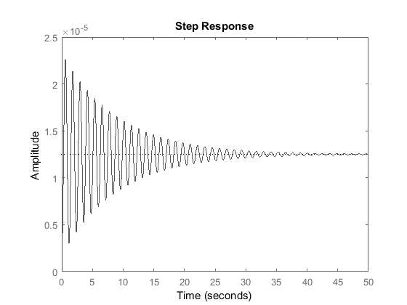 | Kết quả thực hiện  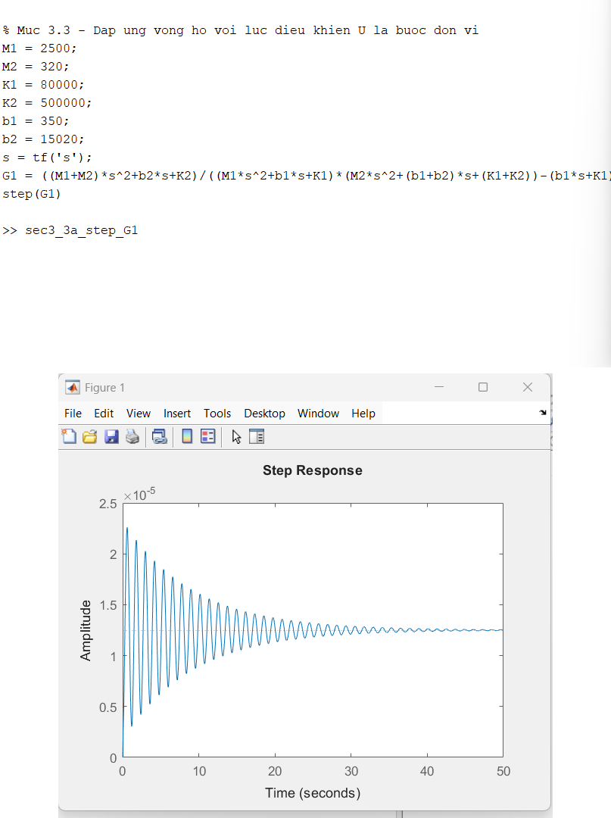  Hình 2. Đáp ứng vòng hở của X1 − X2 với lực U là bậc đơn vị (lệnh step(G1)).  Đáp ứng dao động tắt rất chậm: đỉnh ≈ 2,26·10⁻⁵ m, giá trị xác lập 1,25·10⁻⁵ m = 1/K1, thời gian xác lập (2 %) ≈ 34 s. Nguyên nhân là cặp cực trội −0,11 ± 5,25j có hệ số tắt rất nhỏ (ζ ≈ 0,02).
From this graph of the open-loop response for a unit step actuated force, we can see that the system is under-damped. People sitting in the bus will feel very small amount of oscillation. Moreover, the bus takes an unacceptably long time to reach the steady state (the settling time is very large). Now enter the following commands to see the response for a step disturbance input, W(s), with magnitude 0.1 m.  G2 = (-M1*b2*s^3-M1*K2*s^2)/((M1*s^2+b1*s+K1)*(M2*s^2+(b1+b2)*s+(K1+K2))-(b1*s+K1)*(b1*s+K1));  step(0.1*G2)  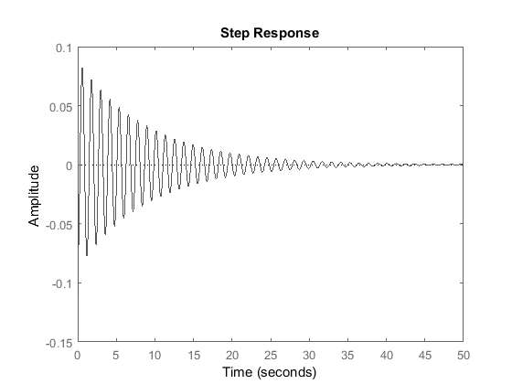  From this graph of the open-loop response for 10 cm step disturbance, we can see that when the bus passes a 10-cm bump on the road, the bus body will oscillate for an unacceptably long time(~50 seconds) with an initial amplitude of 8 cm. People sitting in the bus will not be comfortable with such an oscillation due to the large overshoot and long settling time.  The solution to these problems is to add a feedback controller into the system to improve the performance. The schematic of the closed-loop system is the following, which will be discussed in much more detail in the controller design sections.  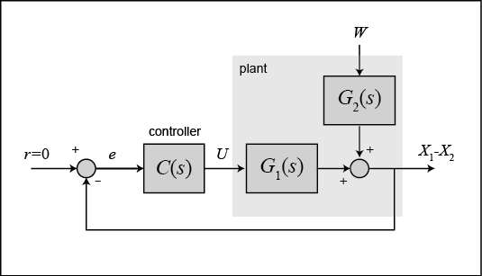 | 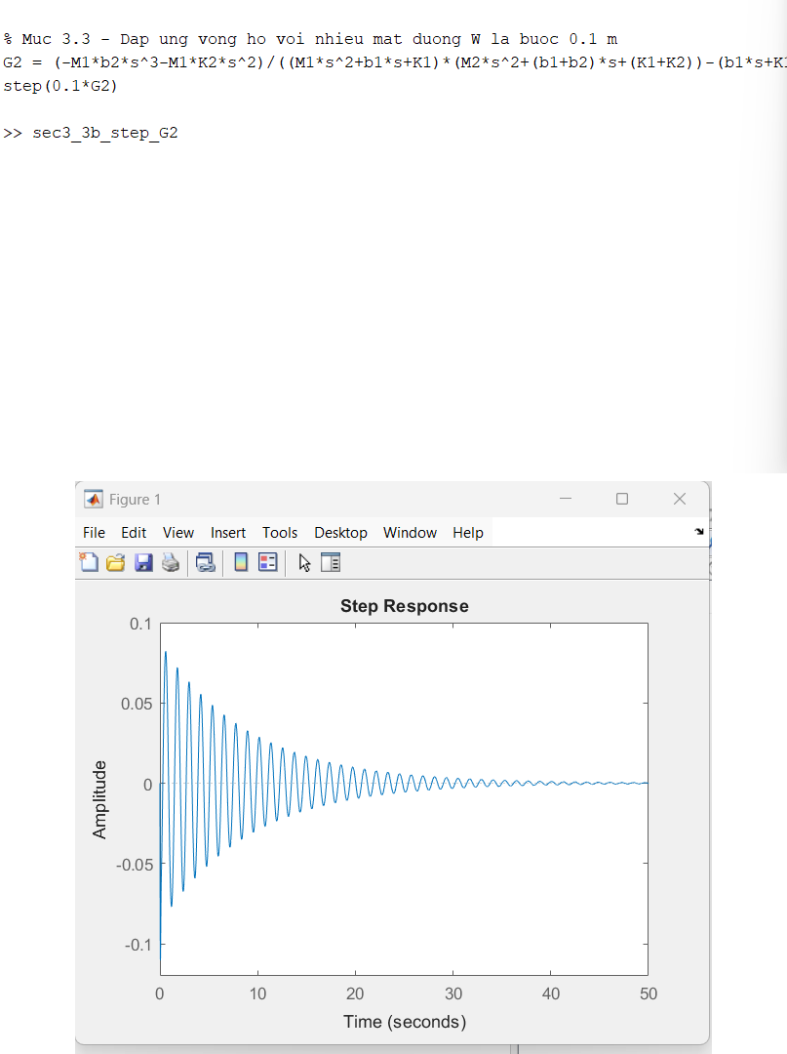  Hình 3. Đáp ứng vòng hở của X1 − X2 khi mặt đường là bậc 0,1 m (lệnh step(0.1*G2)).  Biên độ ban đầu khoảng −0,11 m / +0,082 m (≈ 8 cm như tài liệu), dao động kéo dài hơn 30 s mới về 0. So với yêu cầu ± 5 mm và 5 s thì hệ vòng hở không đạt cả hai chỉ tiêu ⇒ phải thêm bộ điều khiển phản hồi C(s) theo sơ đồ bên trái.

4. Simulink Modeling

4.1. Physical setup
• Cấu hình vật lý
Designing an automotive suspension system is an interesting and challenging control problem. When the suspension system is designed, a 1/4 model (one of the four wheels) is used to simplify the problem to a 1-D multiple spring-damper system. A diagram of this system is shown below.  The system parameters are as follows.  (m1) body mass 2500 kg  (m2) suspension mass 320 kg  (k1) spring constant of suspension system 80,000 N/m  (k2) spring constant of wheel and tire 500,000 N/m  (b1) damping constant of suspension system 350 N.s/m  (b2) damping constant of wheel and tire 15,020 N.s/m  (u) control force = force from the controller we are going to design | Từ mục này tài liệu đổi ký hiệu sang chữ thường (m1, m2, k1, k2, b1, b2); giá trị giữ nguyên. Các biến này phải có trong Workspace trước khi chạy mô hình Simulink.

4.2. Design requirements
• Yêu cầu thiết kế
A good automotive suspension system should have satisfactory road holding ability, while still providing comfort when riding over bumps and holes in the road. When the vehicle is experiencing any road disturbance (i.e. pot holes, cracks, and uneven pavement),the vehicle body should not have large oscillations, and the oscillations should dissipate quickly. Since the distance X1-W is very difficult to measure, and the deformation of the tire (X2-W) is negligible, we will use the distance X1-X2 instead of X1-W as the output in our problem. Keep in mind that this is an estimation.  The road disturbance (W) in this problem will be simulated by a step input. This step could represent the vehicle coming out of a pothole. We want to design a feedback controller so that the output (X1-X2) has an overshoot less than 5% and a settling time shorter than 5 seconds. For example, when the vehicle runs onto a 10 cm high step, the vehicle body will oscillate within a range of +/- 5 mm and return to a smooth ride within 5 seconds. | Yêu cầu giống mục 3.2: vọt lố < 5 % (± 5 mm với bậc 10 cm), thời gian xác lập < 5 s.

4.3. Building the Model
• Xây dựng mô hình
This system will be modeled by summing the forces acting on both masses (body and suspension) and integrating the accelerations of each mass twice to give velocities and positions. Newton's law will be applied to each mass. Open Simulink and open a new model window. First, we will model the integrals of the accelerations of the masses.  (1) 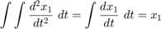  (2) 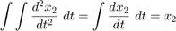  • Insert an Integrator block (from the Continuous library) and draw lines to and from its input and output terminals.  • Label the input line "a1" (for acceleration) and the output line "v1" (for velocity) To add such a label, double click in the empty space just above the line.  • Insert another Integrator block and connect it to the output of the first.  • Draw a line from its output and label it "x1" (for position).  • Insert a second pair of Integrators below the first with lines labeled "a2", "v2", and "x2".  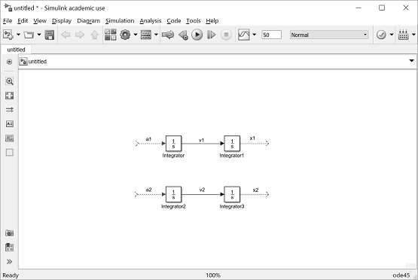 | Bước 1 – hai cặp khâu tích phân  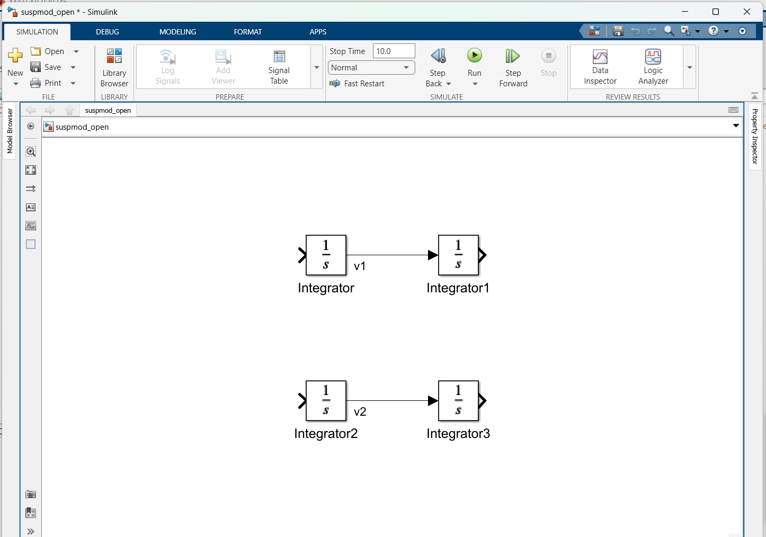  Hình 4. Hai cặp khối Integrator (gia tốc → vận tốc → vị trí) cho M1 và M2 trong Simulink.
Next, we will start to model Newton's law. Newton's law for each of these masses can be expressed as:  (3) 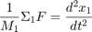  (4) 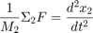  These equations can be represented with gain blocks (for 1/M1 and 1/M2) and two summation blocks.  • Insert two Gain blocks, (from the Math Operations library) one attached to the inputs of each of the integrator pairs.  • Edit the gain block corresponding to M1 by double-clicking it and changing its value to "1/m1".  • Change the label of this Gain block to "Mass 1" by clicking on the word "Gain" underneath the block.  • Similarly, edit the other Gain's value to "1/m2" and it's label to "Mass 2". (You may want to resize the gain blocks to view the contents. To do this, single click on the block to highlight it, and drag one of the corners to the desired size.)  There are three forces acting on M1 (one spring, one damper, and the input, u) and five forces acting on M2 (two springs, two dampers, and the input, u).  • Insert two Add blocks (from the Math Operations library), one attached by a line to each of the Gain blocks.  • Edit the signs of the Add block corresponding to M1 to "+--" to represent the three forces (two of which will be negative).  • Edit the signs of the other Add block to "++-++" to represent the five forces, one of which will be negative.  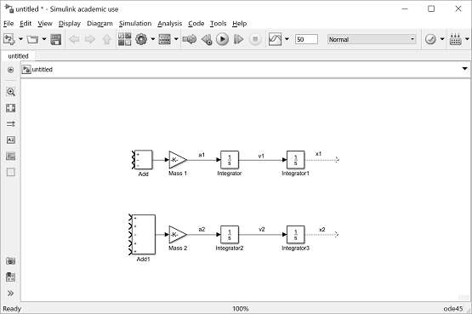 | Bước 2 – khối Gain 1/m và bộ cộng lực  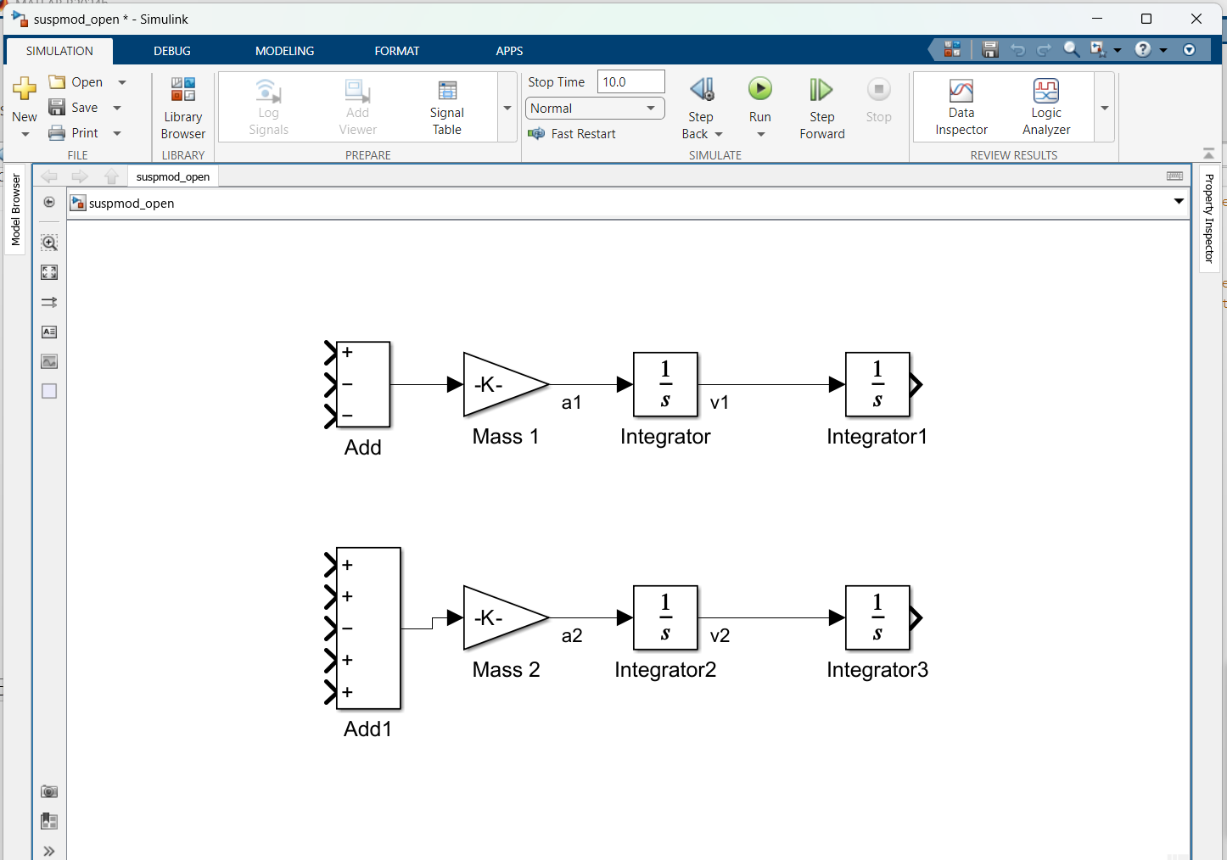  Hình 5. Thêm Gain "Mass 1" = 1/m1, "Mass 2" = 1/m2 và hai khối Add (dấu "+--" và "++-++").
Now, we will add in the forces acting on each mass. First, we will add in the force from Spring 1. This force is equal to a constant, k1 times the difference X1-X2.  • Insert an Add block after the upper pair of integrators.  • Edit its signs to "+-" and connect the "x1" signal to the positive input and the "x2" signal to the negative input.  • Draw a line leading from the output of the Add block.  • Insert a Gain block above the "Mass 1" block.  • Flip it left-to-right by single-clicking on it and selecting Flip Block from the Rotate & Flip menu (or hit Ctrl-I).  • Edit the value of this gain to "k1" and label the block "Spring 1".  • Tap a line off the output of the last Add block and connect it to the input of this Gain block.  • Connect the output of this Gain block (the spring force) to the second input of the Mass 1 Add block. This input should be negative since the Spring 1 pulls down on Mass 1 when X1 > X2.  • Tap a line off the spring force line and connect it to the second input of the Mass 2 Add block. This input is positive since Spring 1 pulls up on Mass 2.  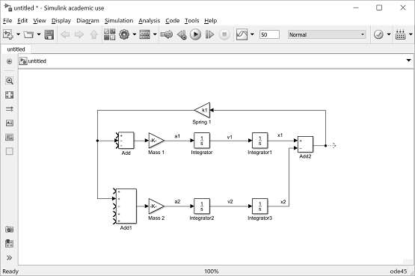 | Bước 3 – lực lò xo 1: k1·(x1 − x2)  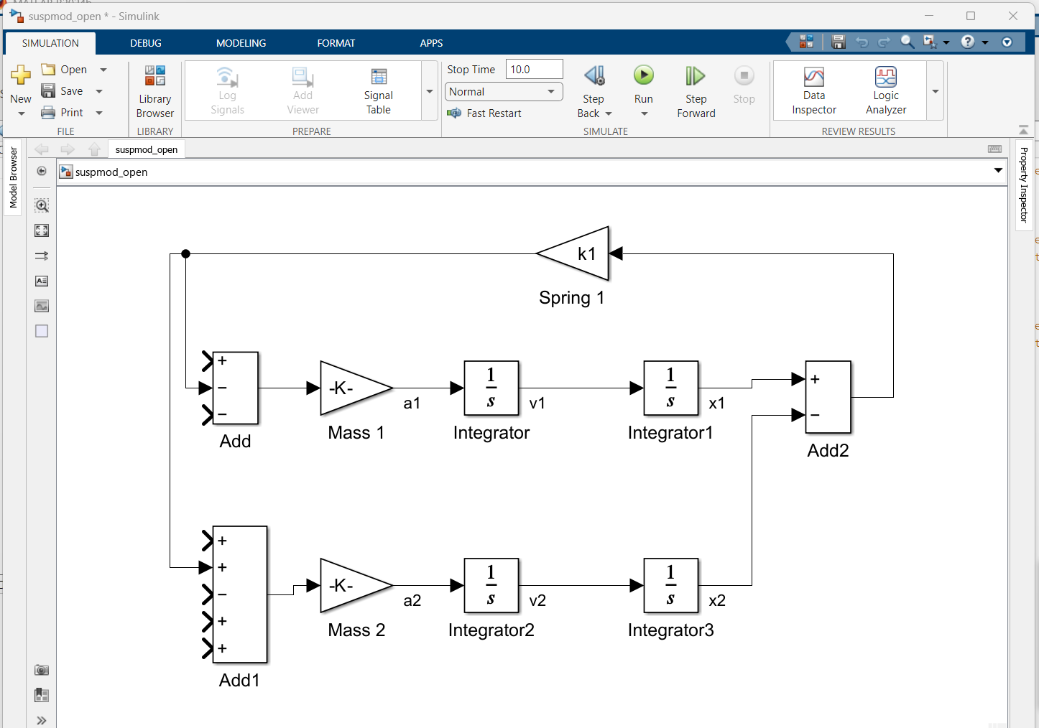  Hình 6. Thêm bộ trừ x1 − x2 và Gain "Spring 1" = k1; lực lò xo vào Add của M1 (dấu −) và M2 (dấu +).
Now, we will add in the force from Damper 1. This force is equal to b1 times V1-V2.  • Insert an Add block below the Mass 1's first integrator.  • Flip it left-to-right, and edit its signs to "+-".  • Tap a line off the "v1" line and connect it to the positive input of this Add block.  • Tap a line off the "v2" line and connect it to the negative input of this Add block.  • Insert a Gain block to the left of this Add block and flip it left-to-right.  • Edit its value to "b1" and label it "Damper 1".  • Connect the output of the new Add block to the input of this gain block.  • Connect the output of this gain block (the damper force) to the third input of the Mass 1 Add block. This input is negative, similar to Spring 1's force on Mass 1.  • Tap a line off Damper 1's force line and connect it to the first input (which is positive) of Mass 2's Add block.  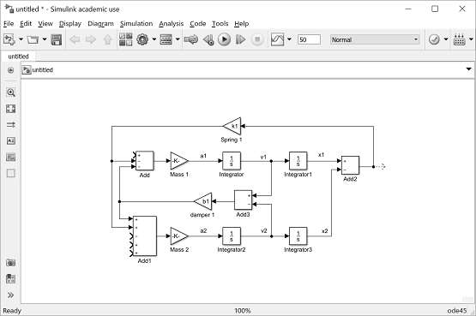 | Bước 4 – lực giảm chấn 1: b1·(v1 − v2)  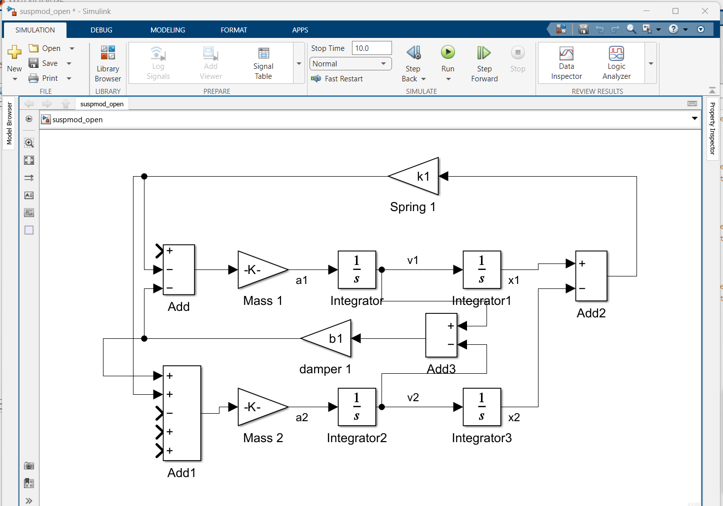  Hình 7. Thêm bộ trừ v1 − v2 và Gain "damper 1" = b1.
Now we will add in the force from Spring 2. This force acts only on Mass 2, but depends on the ground profile, W. Spring 2's force is equal to X2-W.  • Insert a Step block in the lower left area of your model window. Label it "W".  • Edit it's Step Time to "0" and it's Final Value to "0". (We will assume a flat road surface for now).  • Insert an Add block to the right of the W Step block and edit its signs to "-+".  • Connect the output of the Step block to the positive input of this Add block.  • Tap a line off the "x2" signal and connect it to the negative input of the new Add block.  • Insert a Gain block to the right of this Add block and connect the Add's output to the new Gain's input.  • Change the value of the gain to "k2" and label it "Spring 2".  • Connect the output of this block (Spring 2's force) to the fourth input of Mass 2's Add block. This force adds in the positive sense.  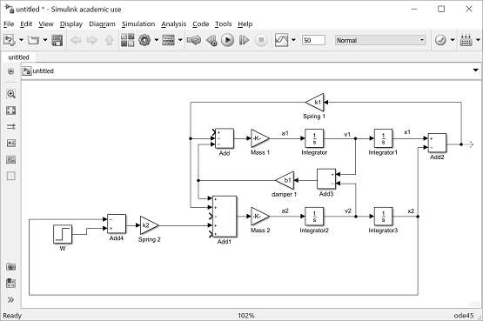 | Bước 5 – lực lò xo 2 (lốp): k2·(W − x2)  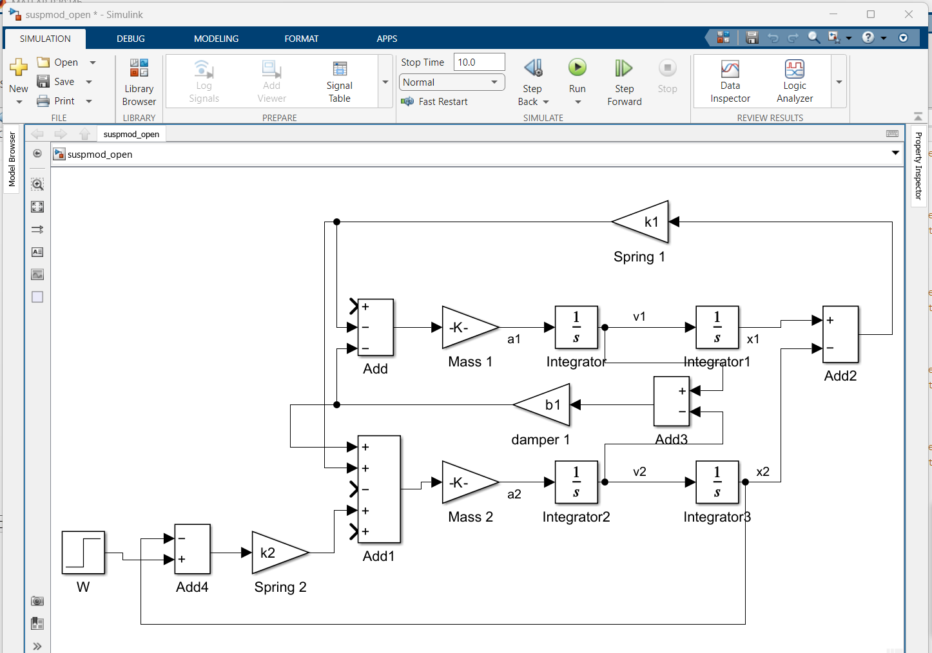  Hình 8. Thêm khối Step "W" (mặt đường), bộ cộng "−+" và Gain "Spring 2" = k2.  Lưu ý dấu: bộ cộng có dấu "−+" với x2 vào cổng âm, W vào cổng dương nên tín hiệu là W − x2; lực k2·(W − x2) vào Add của M2 với dấu +, đúng với phương trình (2) mục 2.2.
Next, we will add in the force from Damper 2. This force is equal to b2 times V2-d/dt(W). Since there is no existing signal representing the derivative of W we will need to generate this signal.  • Insert a Derivative block (from the Continuous library) to the right of the W step block.  • Tap a line of the Step's output and connect it to the input of the Derivative block.  • Insert an Add block after the Derivative block and edit it's signs to "+-".  • Connect the Derivative's output to the positive input of the new Add block.  • Tap a line off the "v2" line and connect it to the negative input of this Add block.  • Connect the output of this Add block (Damper 2's force) to the fifth input of Mass 2's Add block. This force also adds in with positive sign.  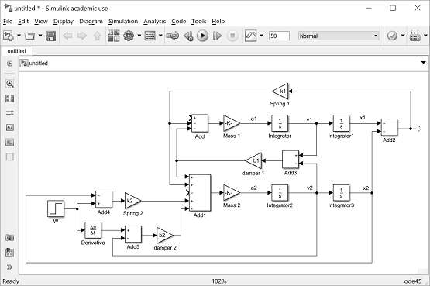 | Bước 6 – lực giảm chấn 2 (lốp): b2·(dW/dt − v2)  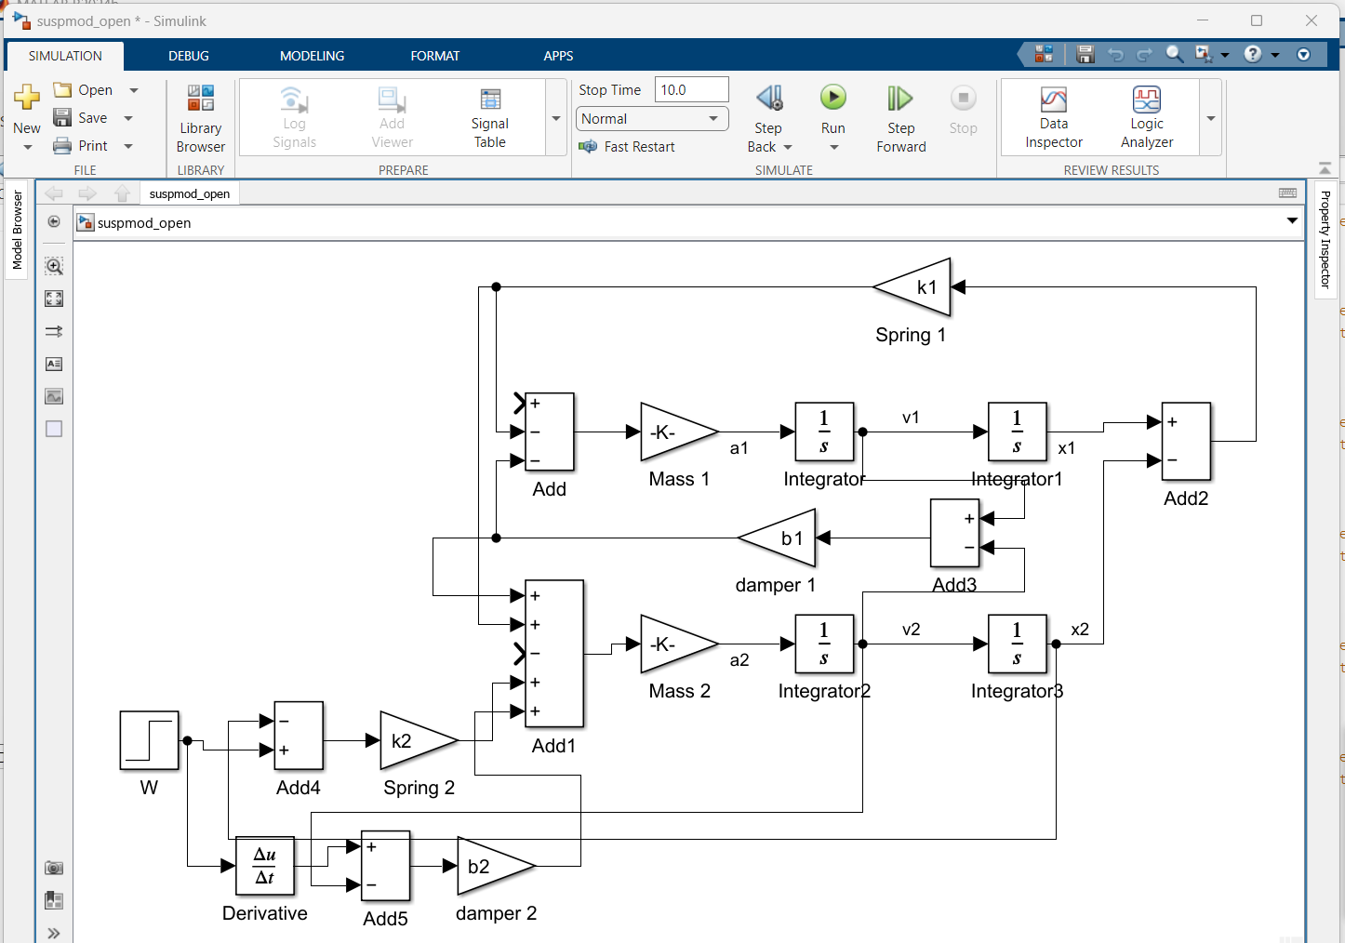  Hình 9. Thêm khối Derivative tạo dW/dt, bộ trừ và Gain "damper 2" = b2.
The last force is the input U acting between the two masses.  • Insert a Step block (from the Sources library) in the upper left of the model window.  • Connect its output to the remaining input of Mass 1's Add block (with positive sign).  • Tap a line off this signal and connect it to the remaining input of Mass 2's Add block (with negative sign).  • Edit this Step block's Step Time to "0" and leave its Final Value "1".  • Label this Step block "U".  • Finally, to view the output (X1-X2) insert a Scope block (from the Sinks library) and connect it to the output of the rightmost Add block.  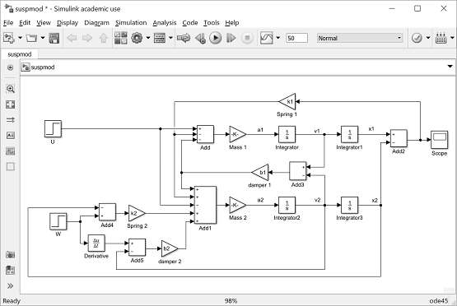  You can download a model file for the complete system by right clicking here and then selecting Save link as .... | Bước 7 – lực điều khiển U và Scope  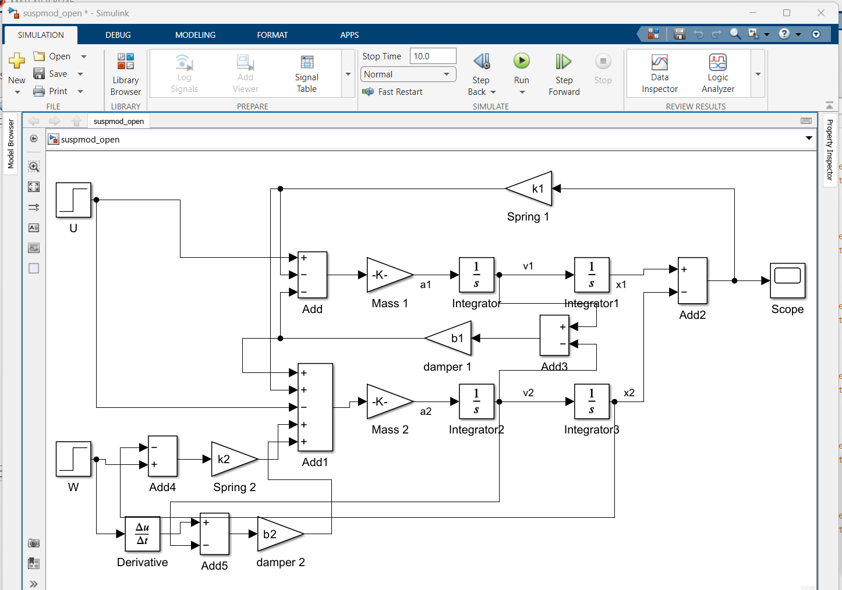  Hình 10. Mô hình Simulink hoàn chỉnh của hệ thống treo 1/4 xe (lưu thành suspmod_open.slx).  Mô hình có 2 đầu vào (U, W), 4 khâu tích phân (4 biến trạng thái x1, v1, x2, v2) và đầu ra X1 − X2 đưa vào Scope.

4.4. Open-loop response
• Đáp ứng vòng lặp hở..
To simulate this system, first, an appropriate simulation time must be set. Select Model Configuration Parameters from the Simulation menu and enter "50" in the Stop Time field. 50 seconds is long enough to view the open-loop response. The physical parameters must now be set. Run the following commands at the MATLAB prompt:  m1 = 2500;  m2 = 320;  k1 = 80000;  k2 = 500000;  b1 = 350;  b2 = 15020;  Run the simulation (Ctrl-T or Run from the Simulation menu). When the simulation is finished, if you double-click on the Scope block you should see the following output.  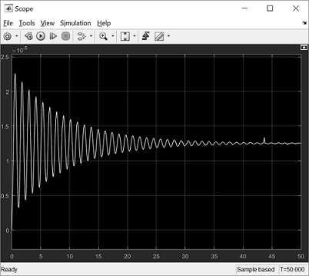  Observing the above, we would like to improve the response of the suspension through the control of the suspension control force U. The model created here will be employed for controller design and analysis within Simulink in the Suspension: Simulink Controller Design page. | Kết quả mô phỏng  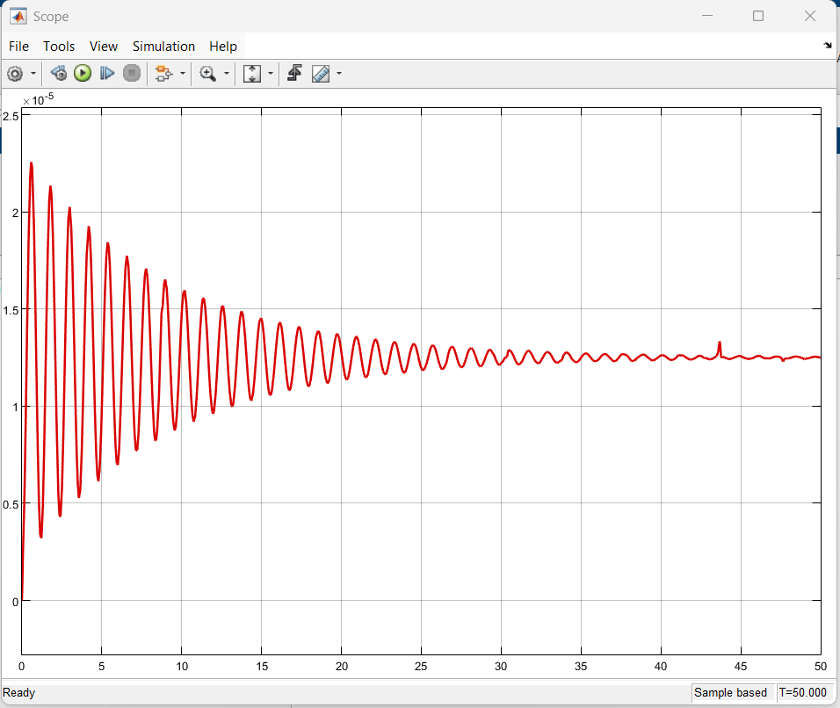  Hình 11. Scope của mô hình Simulink sau khi chạy 50 s (U = bậc đơn vị, W = 0).  Đường cong trên Scope trùng với step(G1) ở mục 3.3: đỉnh ≈ 2,26·10⁻⁵ m, xác lập 1,25·10⁻⁵ m. Như vậy mô hình ghép khối Simulink tương đương với hàm truyền G1(s).

5. Simscape Modeling

5.1. Physical setup
• Cấu hình vật lý
In this section, we show how to build the suspension model using Simscape. The blocks in Simscape represent actual physical components, enabling the user to create complex multi-domain models without deriving and implementing mathematical equations from first principles.  Specifically, we will replicate the Simulink model developed in the Suspension: Simulink Modeling page using Simscape and will additionally implement the closed-loop control described in Suspension: Simulink Controller Design. The suspension representation is repeated below.  Recall, the system parameters are as follows.  (m1) body mass 2500 kg  (m2) suspension mass 320 kg  (k1) spring constant of suspension system 80,000 N/m  (k2) spring constant of wheel and tire 500,000 N/m  (b1) damping constant of suspension system 350 N.s/m  (b2) damping constant of wheel and tire 15,020 N.s/m  (u) control force = force from the controller we are going to design | Ghi chú của sinh viên  Khác với mục 4 (ghép khối theo phương trình), Simscape ghép trực tiếp các phần tử vật lý: Mass, Translational Spring, Translational Damper, nguồn vận tốc/lực lý tưởng và cảm biến chuyển động. Đường nối giữa các phần tử là liên kết cơ học (không có chiều tín hiệu).  Tương ứng với hình bên: lốp = Tire Spring (k2) song song Tire Damping (b2); hệ thống treo = Suspension Spring (k1) song song Suspension Damping (b1); mặt đường = Ideal Translational Velocity Source; lực U = Ideal Force Source.

5.2. Design requirements
• Yêu cầu thiết kế
The design requirements are also the same as previously defined. We aim to design a feedback controller so that the output (X1-X2) has an overshoot less than 5% and a settling time shorter than 5 seconds. | Vọt lố < 5 % (± 5 mm với bậc 10 cm), thời gian xác lập < 5 s.

5.3. Open a new model
• Mở một mô hình mới.
Open a new Simscape model by typing ssc_new in the MATLAB command window. A new model opens up with a few commonly used blocks already in the model. Furthermore, you will need to define the associated suspension model parameters in the MATLAB workspace.  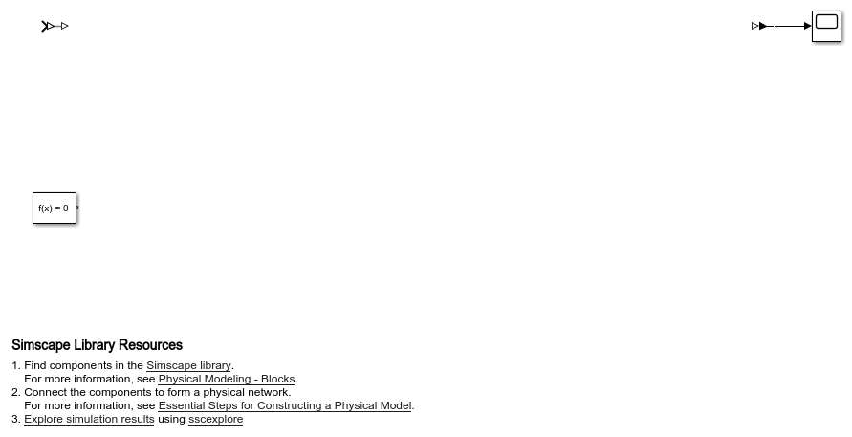 | Kết quả thực hiện  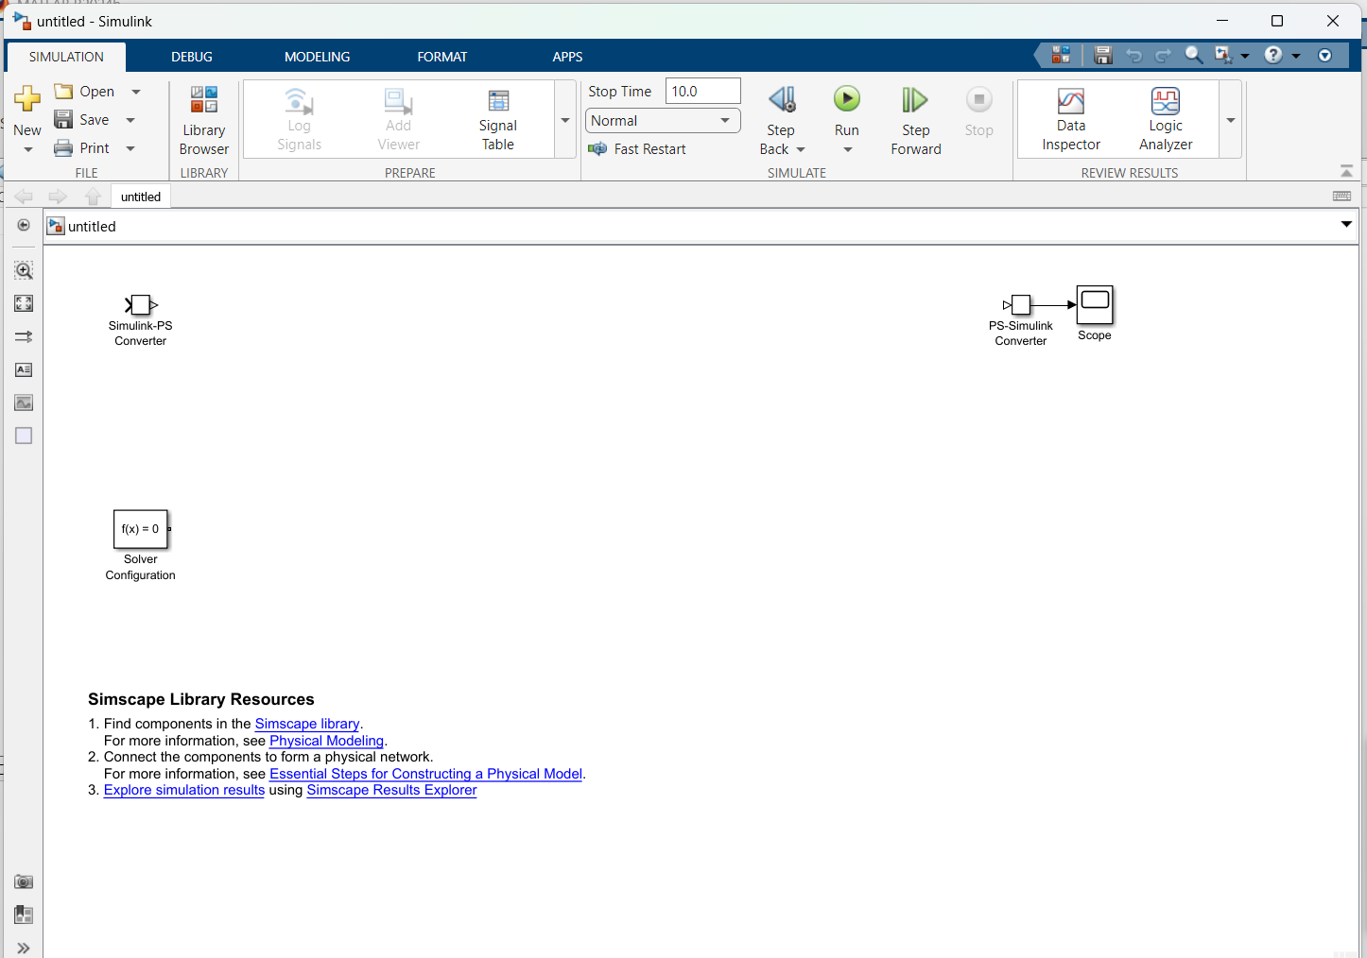  Hình 12. Mô hình Simscape mới do lệnh ssc_new tạo ra: có sẵn Solver Configuration, Simulink-PS Converter, PS-Simulink Converter và Scope.  Trước khi mô phỏng đã nhập m1, m2, k1, k2, b1, b2 vào Workspace như mục 4.4.

5.4. Assemble system to represent tire and road inputs
• Lắp ráp hệ thống đại diện cho đầu vào của lốp và mặt đường.
Below are the blocks to add. Tips:  1. Use Quick Insert to add the blocks. Click in the diagram and type the name of the block (use the letters in bold below). A list of blocks will appear and you can select the block you want from the list.  2. After the block is entered, a prompt will appear for you to enter the parameter. Enter the variable names as shown below.  3. To rotate a block or flip blocks, right-click on the block and select the desired option from the Rotate & Flip menu.  4. To show the parameter below the block name, see Set Block Annotation Properties in the Simulink documentation  • Mechanical Translational Reference  • Ideal Translational Velocity Source  • Translational Spring (Spring rate = "k2")  • Translational Damper (Damping coefficient = "b2")  • Mass (Mass = "m2")  • Pulse Generator (Amplitude = "1")  For the Pulse Generator block, double-click on the block and set Period to "100" and Pulse Width to "0.1".  Connect the blocks as shown below. Connect the output of the Pulse Generator to the Simulink-PS Converter block that is already in the diagram in the upper left corner (two triangles with a Simulink input), and connect the output of that block to the Ideal Translational Velocity Source.  You can give the blocks meaningful names by clicking on the blocks, then clicking on the name and editing it.  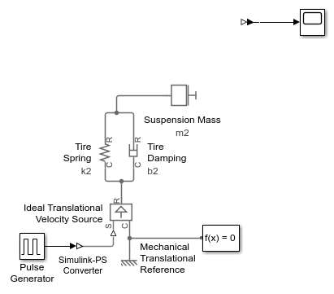 | Kết quả thực hiện  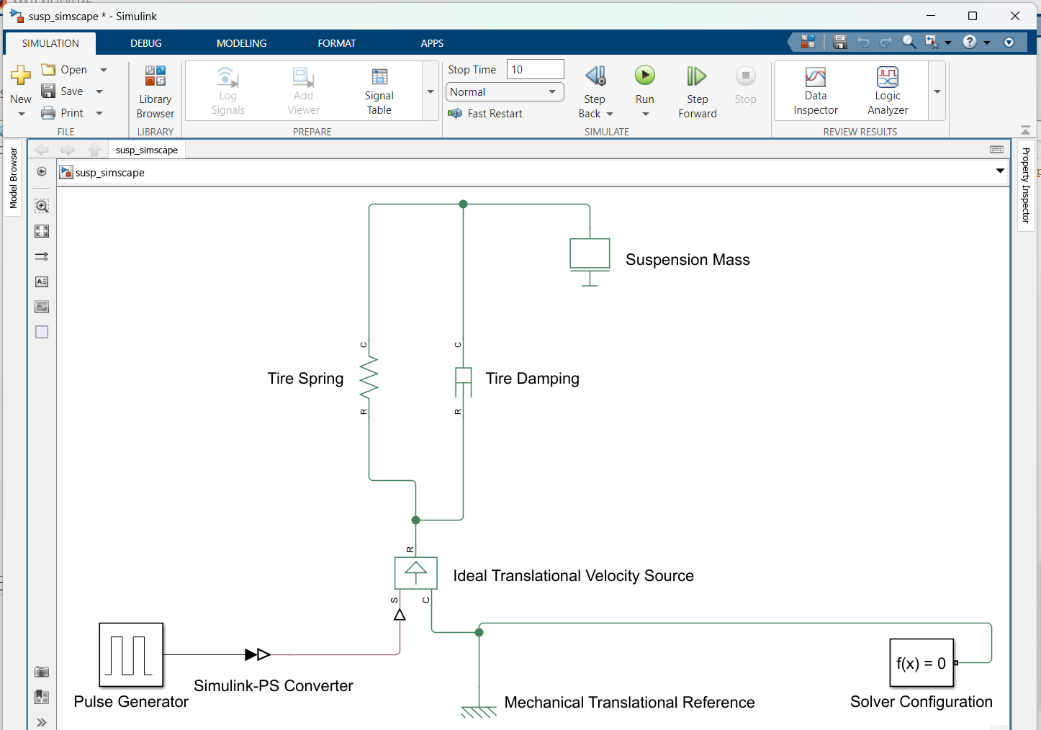  Hình 13. Mô hình Simscape phần lốp – mặt đường: Pulse Generator → Simulink-PS Converter → Ideal Translational Velocity Source; Tire Spring (k2) // Tire Damping (b2); Suspension Mass (m2).  Mặt đường được cho dưới dạng vận tốc: xung biên độ 1 m/s, chu kỳ 100 s, độ rộng 0,1 % chu kỳ = 0,1 s ⇒ mặt đường nâng lên 1 × 0,1 = 0,1 m (bậc 10 cm).

5.5. Sense key values and simulate
• Quan sát các giá trị chính và mô phỏng.
The following steps will allow the display of the simulation results on the Scope.  1. Connect the R port of the Ideal Translational Motion Sensor as shown below.  2. Make a copy of the Mechanical Translational Reference block to connect to the C port of the sensor.  3. Connect the v port of the sensor to the PS-Simulink converter already in the diagram (white triangle and black triangle which is connected to the Scope)  4. Make a copy of the PS-Simulink converter, and connect the p port to the Scope via the converter block as shown below.  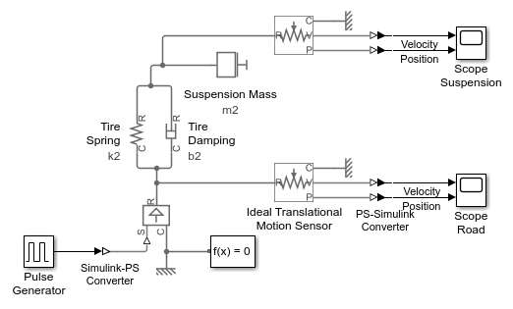 | Kết quả thực hiện  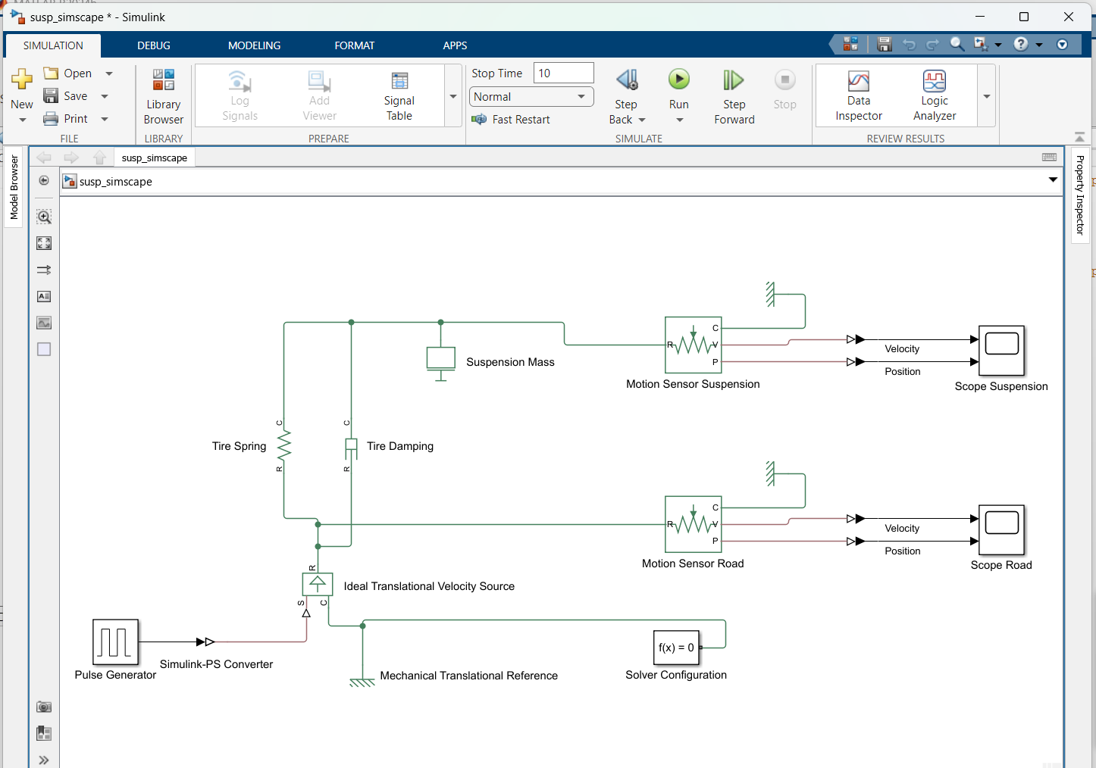  Hình 14. Thêm hai cảm biến Ideal Translational Motion Sensor đo vận tốc và vị trí của mặt đường (Scope Road) và của khối lượng không được treo (Scope Suspension).
Before running the simulation, set the maximum step size to 1e-2 using the following steps.  1. Type CTRL-E to open the Configuration Parameters dialog  2. Click on the Solver Pane  3. Expand the Solver details section  4. Set Max step size to "1e-2"  Then run the simulation (CTRL-T or press the green arrow run button). You will see the response of the bus (one wheel) as it encounters a 0.1 m bump as shown in the Scope.  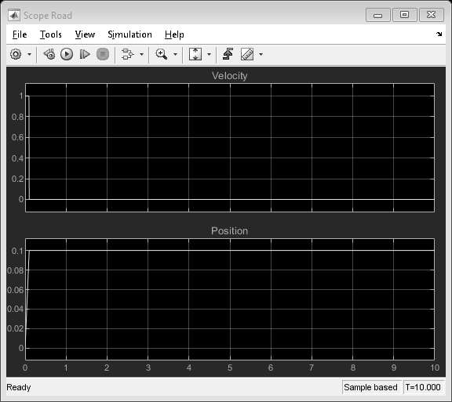  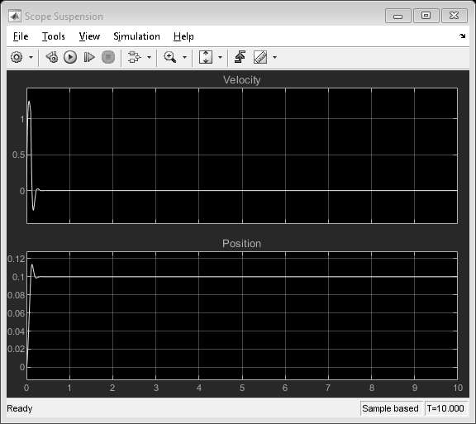 | 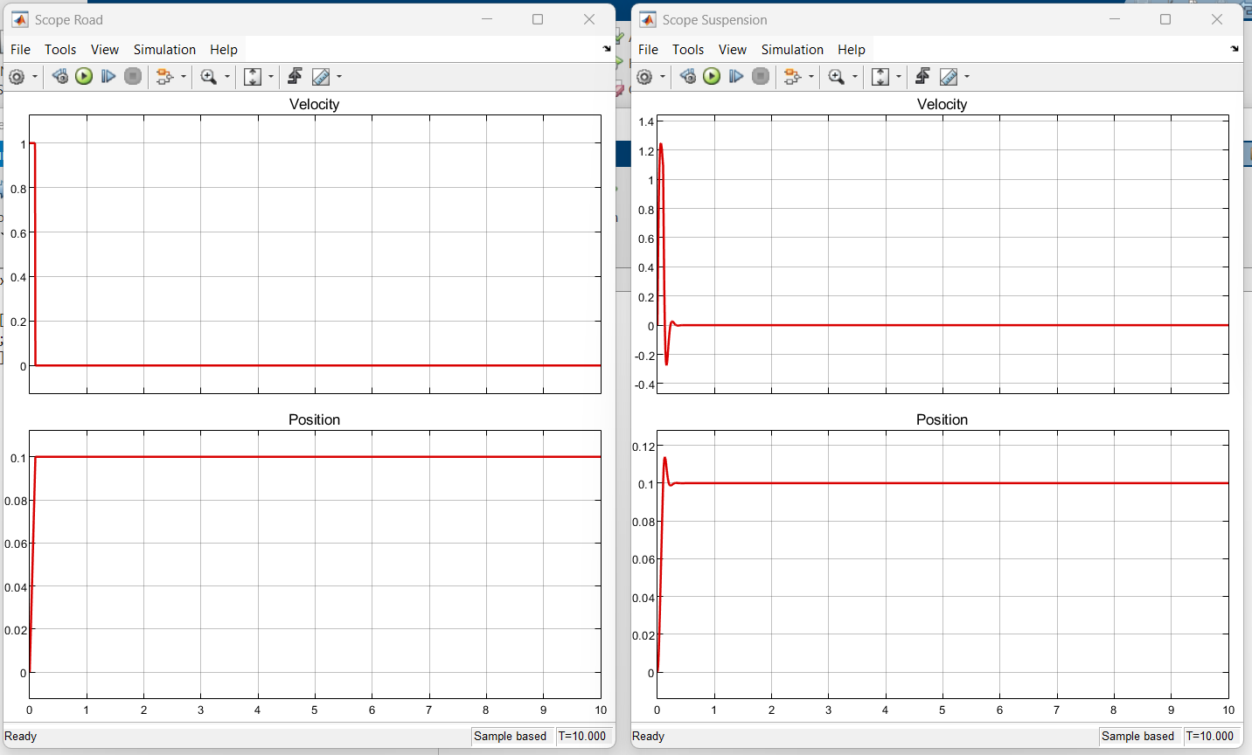  Hình 15. Kết quả mô phỏng 10 s: Scope Road (trái) và Scope Suspension (phải); ô trên là vận tốc, ô dưới là vị trí.  Scope Road: vận tốc là xung 1 m/s rộng 0,1 s, vị trí tăng tuyến tính tới 0,1 m rồi giữ nguyên. Scope Suspension: vận tốc m2 đạt đỉnh ≈ 1,25 m/s, vị trí vọt lên ≈ 0,114 m rồi về 0,1 m rất nhanh (lốp cứng, b2 lớn) – trùng dạng với hình trong tài liệu.

5.6. Define vehicle system
• Định nghĩa hệ thống xe
You can copy and paste the spring, damper, mass, and sensor blocks to model more of the vehicle with a second mass-spring-damper. Click and drag to select the blocks, then right-click on one of the selected blocks and drag to copy them.  You will need to set the parameters to m1, b1, and k1, and we recommend giving the blocks meaningful names. The resulting model is shown below.  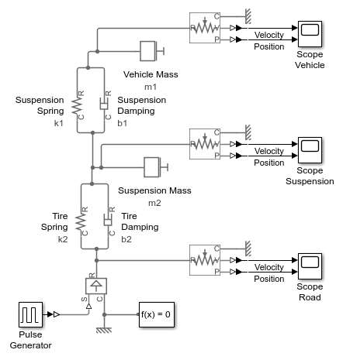  Then run the simulation (type CTRL-T). You will see the vehicle body oscillates for a long time. Set the stop time to 50 seconds to see for how long it oscillates.  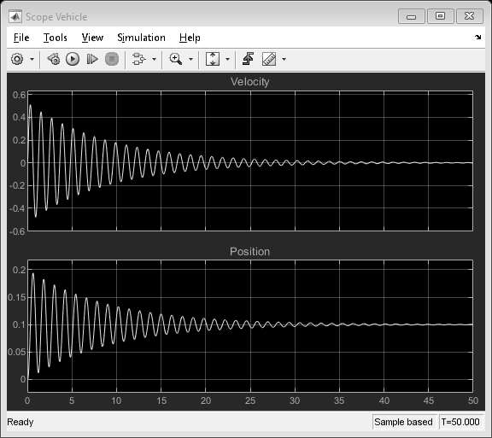 | Kết quả thực hiện  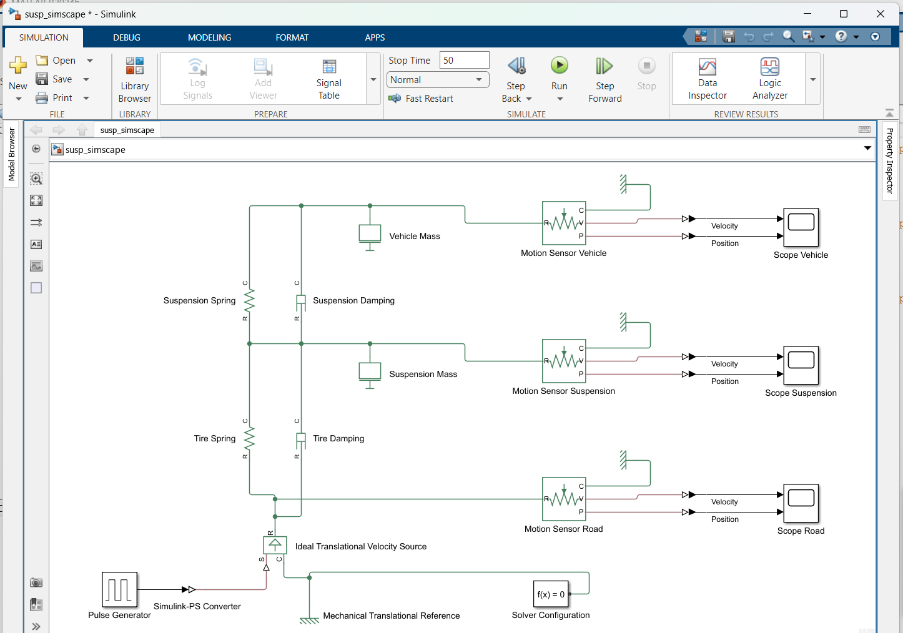  Hình 16. Thêm thân xe: Vehicle Mass (m1), Suspension Spring (k1), Suspension Damping (b1) và cảm biến + Scope Vehicle.  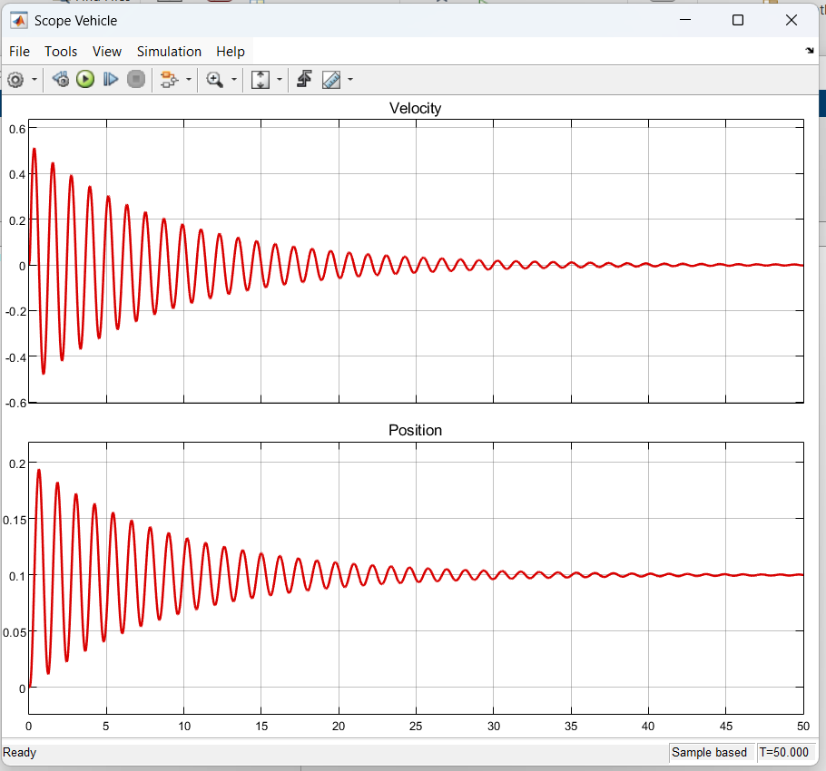  Hình 17. Scope Vehicle sau 50 s: vận tốc (trên) và vị trí (dưới) của thân xe khi qua bậc 0,1 m.  Thân xe dao động quanh 0,1 m với đỉnh đầu ≈ 0,194 m, vận tốc ± 0,5 m/s và phải hơn 30 s mới tắt – đúng như nhận xét ở mục 3.3 (hệ vòng hở tắt dần rất kém).

5.7. Define control input and measure additional states
• Định nghĩa ngõ vào bộ điều khiển và đo các trạng thái bổ sung
Now we add an Ideal Force Source as shown below so that our control system can apply a force to quickly damp out the oscillations from the bump. To perform an open-loop test of the actuator, add a Step block and set the Step Time to "0". Turn off the road input by setting the Amplitude of the Pulse Generator to "0".  To measure the suspension deflection, add two Subtract blocks to calculate the difference between the relative positions and velocities of the vehicle and the suspension. Then add an integrator to integrate the difference in relative motion of the vehicle and suspension.  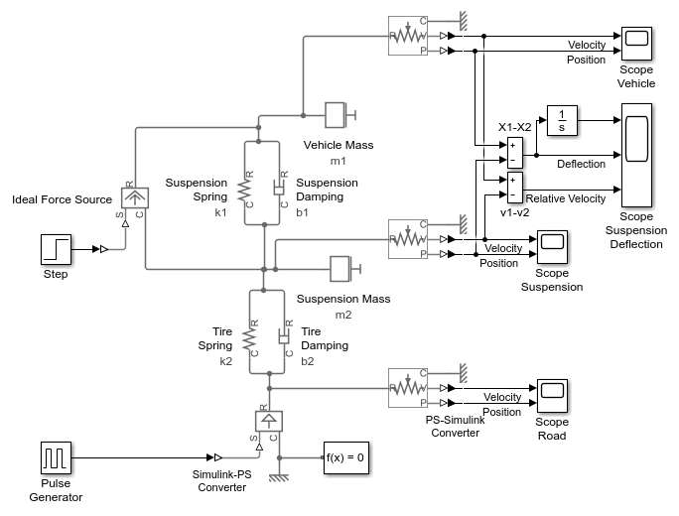  Running the simulation, the resulting suspension response on the Suspension Deflection Scope should appear as follows.  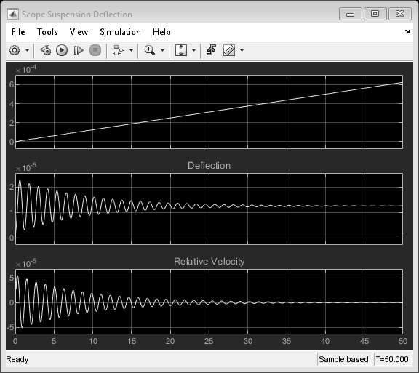 | Kết quả thực hiện  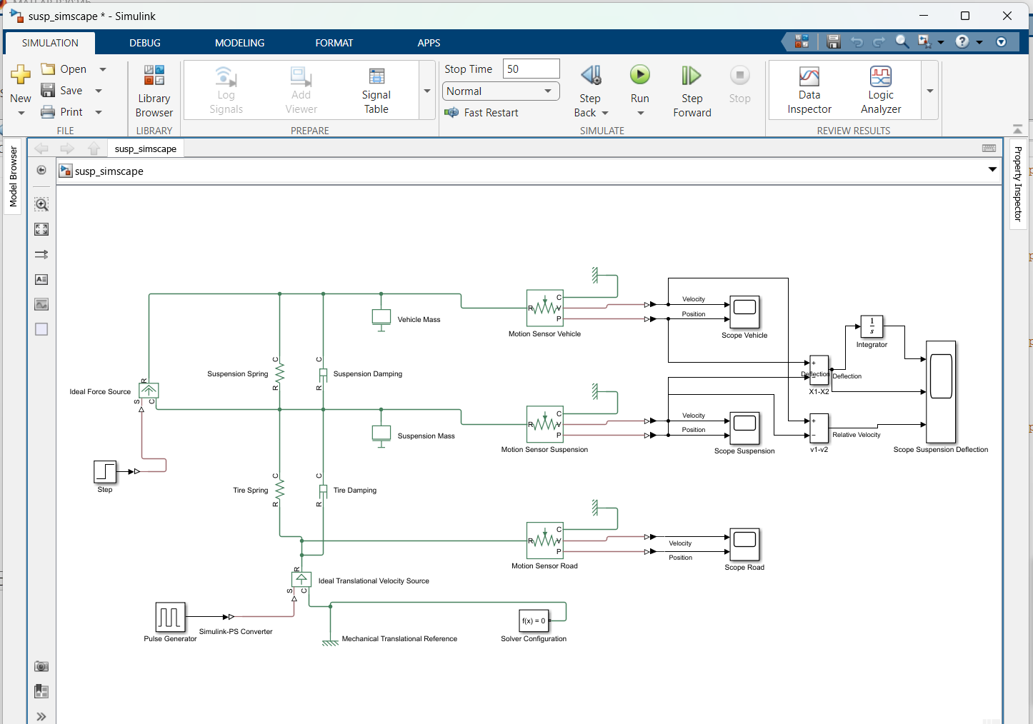  Hình 18. Thêm Ideal Force Source (lực U từ khối Step) đặt giữa thân xe và khối lượng không được treo; hai khối Subtract tính X1 − X2, v1 − v2 và một Integrator tính ∫(X1 − X2)dt.  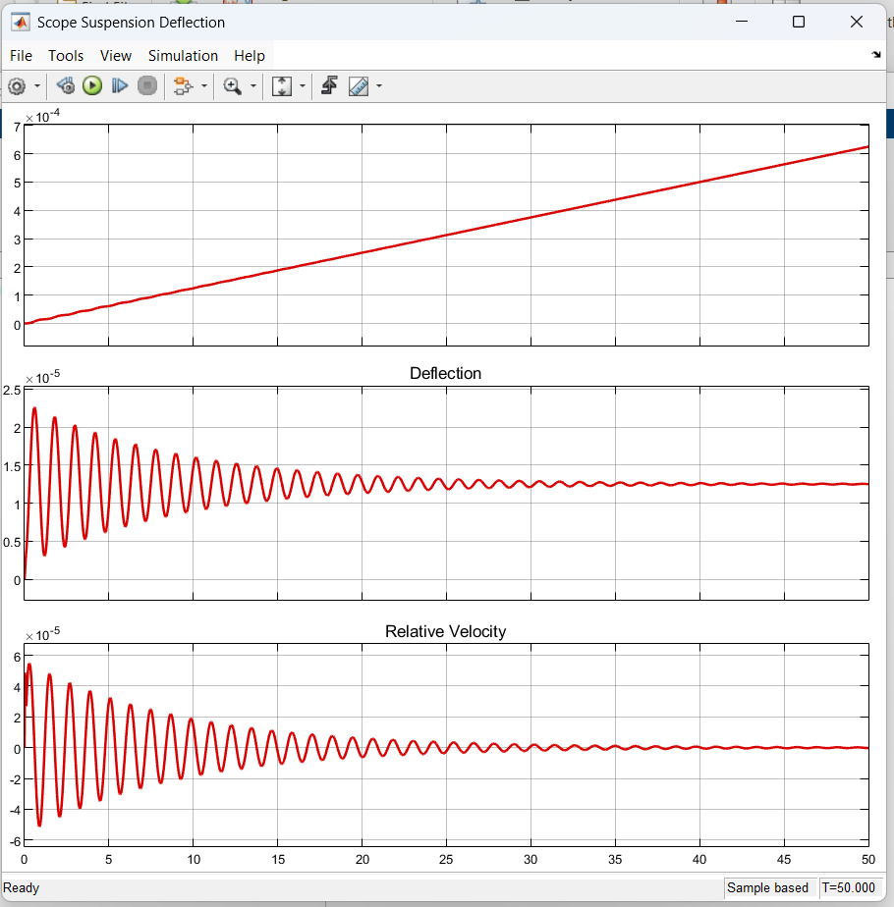  Hình 19. Scope Suspension Deflection (50 s, U = 1 N, mặt đường phẳng): tích phân độ võng, độ võng và vận tốc tương đối.  Độ võng X1 − X2 có đỉnh ≈ 2,26·10⁻⁵ m và xác lập 1,25·10⁻⁵ m – trùng với step(G1) (mục 3.3) và Scope của mô hình Simulink (mục 4.4). Tích phân độ võng tăng gần tuyến tính tới ≈ 6,25·10⁻⁴ m·s tại 50 s. Như vậy mô hình Simscape tương đương hai mô hình trước.

5.8. Create closed-loop control
• Tạo vòng lặp kín điều khiển
For clarity, place the suspension model in a subsystem following the steps below.  1. Replace the Scope blocks with Out1 blocks and the two inputs with In1 blocks  2. Click and drag to select all blocks except the Step, Pulse Generator, Scope Vehicle, and Scope Suspension Deflection blocks  3. Type CTRL-G (or right-click and choose) to create the subsystem  4. Resize the subsystem so that all ports can be seen  The outputs of this system are the states that will be used by the controller. We wish to label them and order them the same as used for the control design steps. Rename and re-order the outputs as shown in the screenshot below.  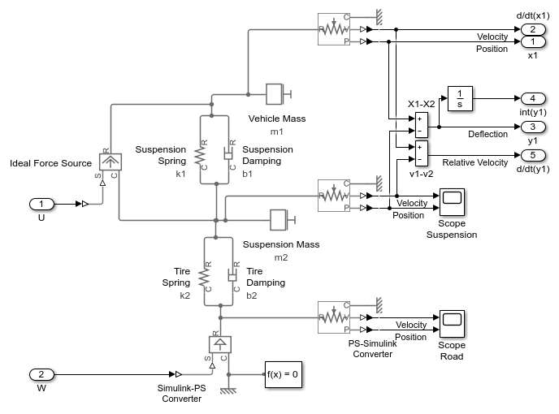 | Kết quả thực hiện  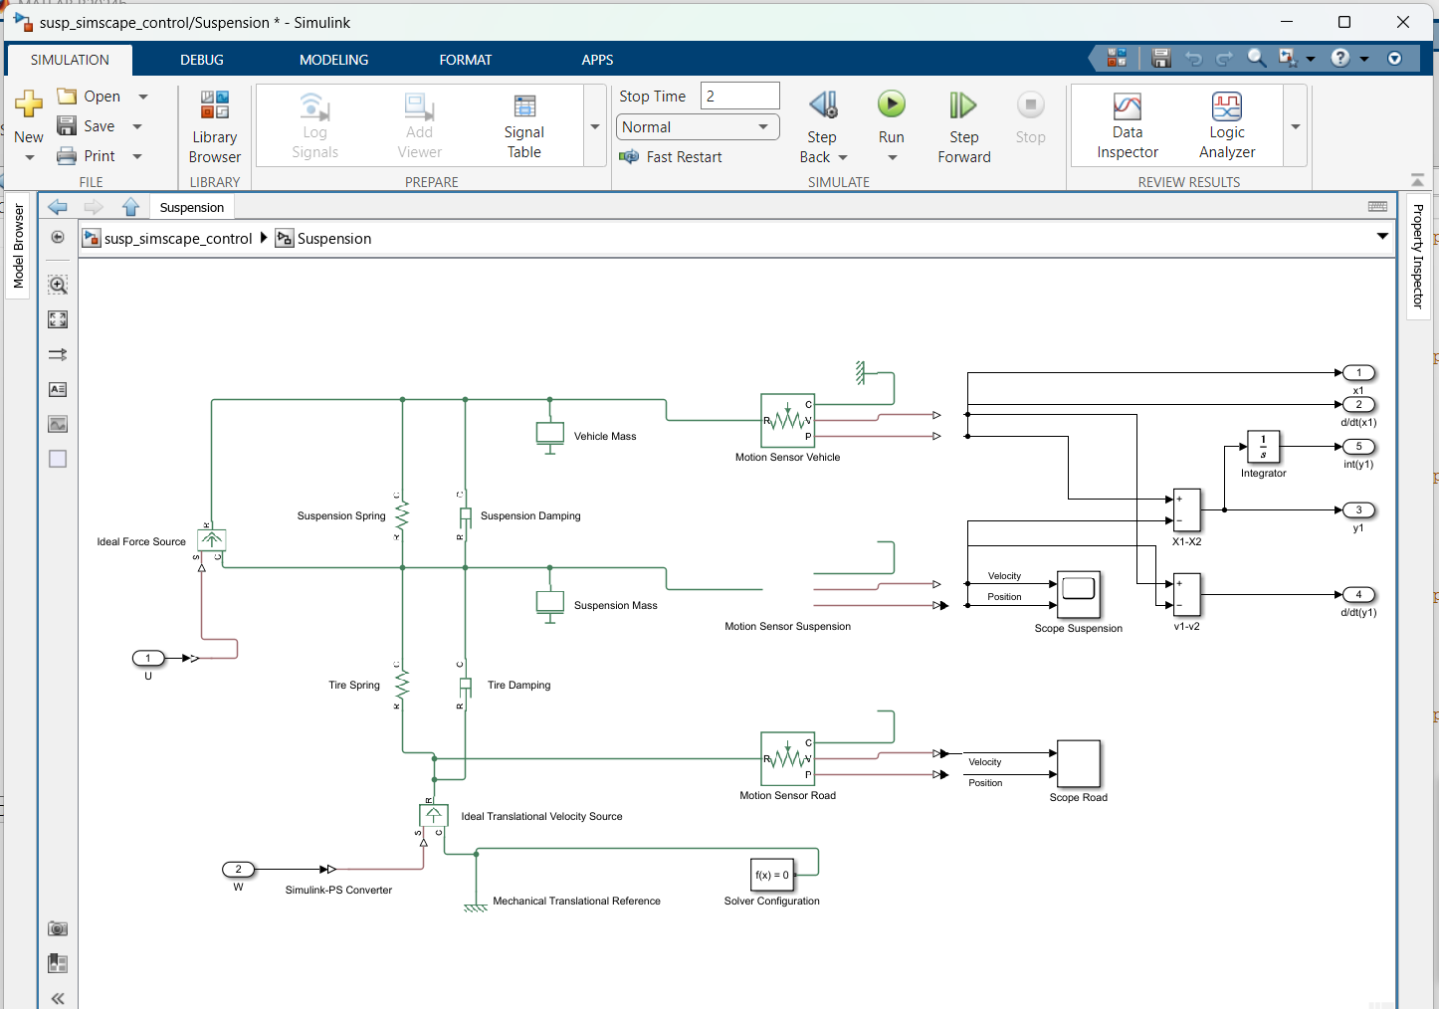  Hình 20. Bên trong Subsystem "Suspension": 2 ngõ vào (U, W) và 5 ngõ ra theo thứ tự x1, d/dt(x1), y1, d/dt(y1), int(y1).
Back at the top level, delete the output connections and connect the subsystem outputs to a Mux block as shown below. When you add the Mux block, you can set the parameter Number of inputs to "5". The output of the Mux block is the state vector that will be used by the controller.  To use the control gains, add a Gain block and set parameter Gain to "K". Double-click on the block and set the Multiplication parameter to "Matrix (K*u)". Connect the output of the Mux block to the input of the Gain block. The output of this block will be subtracted from the command signal to generate the actuator command.  Add a Subtract block, and connect the Gain and Step blocks as shown below. Connect the output of the subtract block to the input that connects to the Ideal Force Source in the suspension subsystem.  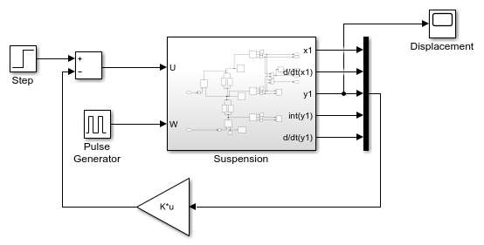 | 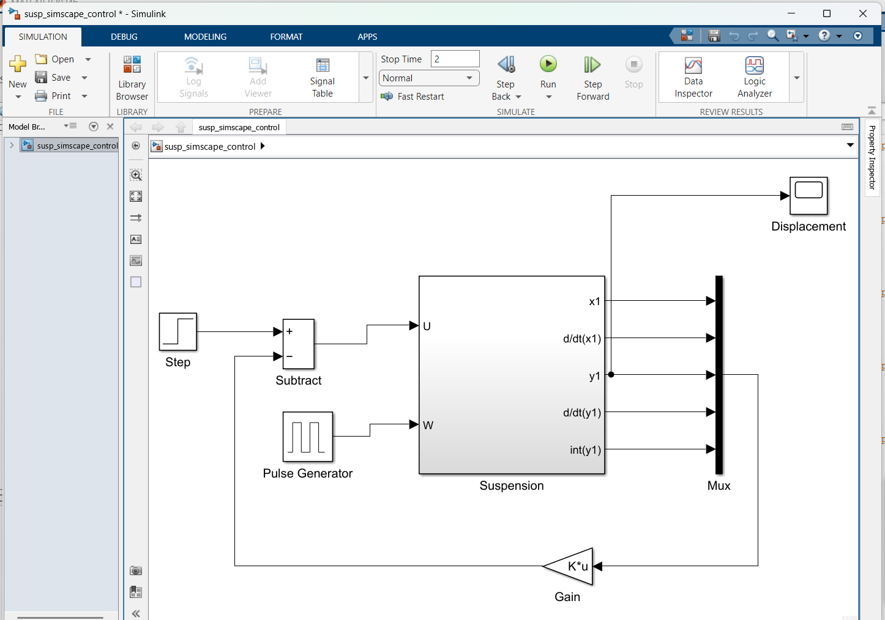  Hình 21. Mức trên cùng của mô hình vòng kín: Mux 5 ngõ → Gain K (Matrix K*u) → Subtract → ngõ vào U của Subsystem.
Before running the simulation, set the inputs to model the case of the bus going over a bump. Also note that the feedback gain matrix K is defined in the file suspension_parameters.m, where K = [ 0 2.3E6 5E8 0 8E6 ].  1. In the Step block, set the Final value parameter to "0".  2. In the Pulse Generator block, set the Amplitude to "1".  Then run the simulation (CTRL-T or press the green arrow run button). The Scope shows that the displacement of the vehicle is much smaller than before due to the control system. You can set the stop time to 2 seconds to see the oscillations in more detail.  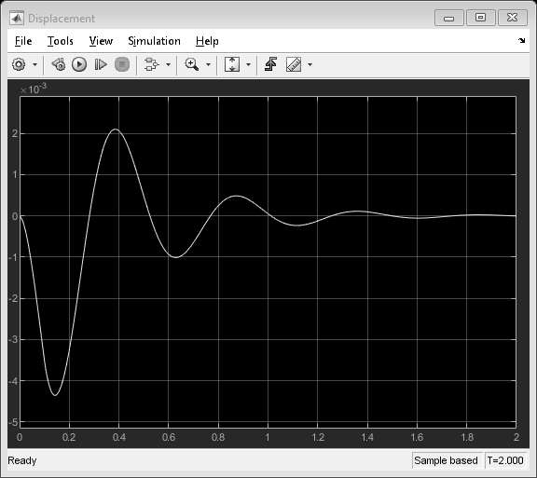 | 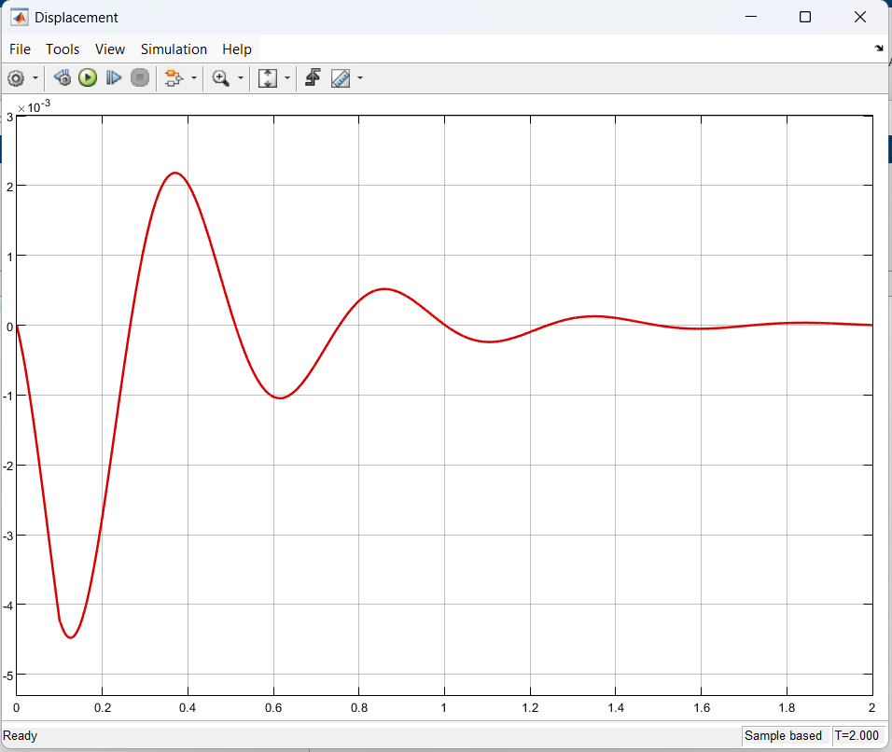  Hình 22. Scope "Displacement" của mô hình Simscape vòng kín (2 s) khi xe qua bậc 0,1 m, K = [0 2.3E6 5E8 0 8E6].  Độ võng y1 = X1 − X2 chỉ còn dao động trong khoảng −4,5 mm … +2,2 mm và tắt sau khoảng 1,5 s, nhỏ hơn ± 5 mm và 5 s ⇒ đạt yêu cầu thiết kế. (Khi chưa điều khiển biên độ là ≈ 110 mm và kéo dài hơn 30 s.)  Ghi chú: tài liệu lấy K từ file suspension_parameters.m; file này không được cấp nên K được gán trực tiếp trong Workspace bằng lệnh K = [ 0 2.3E6 5E8 0 8E6 ].

6. PID Controller Design
• Thiết kế bộ điều khiển PID
Key MATLAB commands used in this tutorial are: tf , feedback , step , rlocus  From the main problem, the dynamic equations in transfer function form are the following:  (1)  (2)  where,  (3)  and the system schematic is the following where F(s)G1(s) = G2(s).  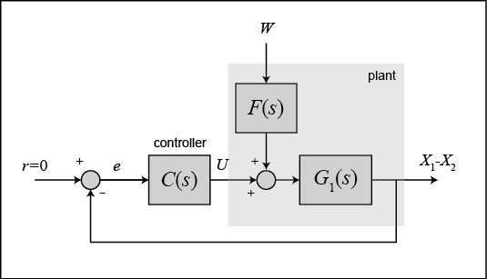  For the original problem and the derivation of the above equations and schematic, please refer to the Suspension: System Modeling page.  We want to design a feedback controller so that when the road disturbance (W) is simulated by a unit step input, the output (X1-X2) has a settling time less than 5 seconds and an overshoot less than 5%. For example, when the bus runs onto a 10-cm step, the bus body will oscillate within a range of +/- 5 mm and will stop oscillating within 5 seconds.  The system model can be represented in MATLAB by creating a new m-file and entering the following commands (refer to the main problem for the details of getting those commands).  m1 = 2500;  m2 = 320;  k1 = 80000;  k2 = 500000;  b1 = 350;  b2 = 15020;  nump=[(m1+m2) b2 k2];  denp=[(m1*m2) (m1*(b1+b2))+(m2*b1) (m1*(k1+k2))+(m2*k1)+(b1*b2) (b1*k2)+(b2*k1) k1*k2];  G1=tf(nump,denp);  num1=[-(m1*b2) -(m1*k2) 0 0];  den1=[(m1*m2) (m1*(b1+b2))+(m2*b1) (m1*(k1+k2))+(m2*k1)+(b1*b2) (b1*k2)+(b2*k1) k1*k2];  G2=tf(num1,den1);  numf=num1;  denf=nump;  F=tf(numf,denf); | Kết quả thực hiện  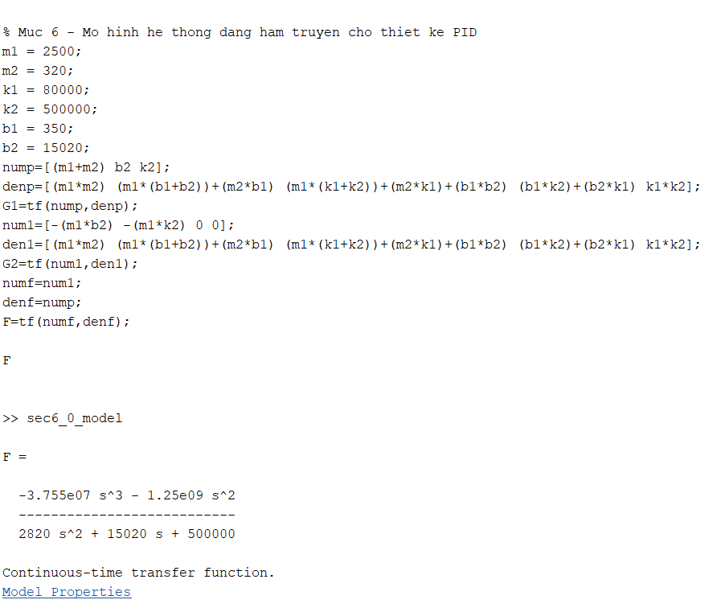  Hình 23. M-file sec6_0_model.m: nhập G1(s), G2(s) theo hệ số đa thức và F(s) = G2(s)/G1(s) (thêm dòng F để hiển thị).  G1, G2 được nhập bằng véc-tơ hệ số (cùng hệ số với mục 2.4). MATLAB in ra F(s): tử số là tử số của G2, mẫu số là tử số của G1, nên F(s)·G1(s) = G2(s) – nhiễu W được quy về đầu vào của G1 đúng như sơ đồ khối.

6.1. Adding a PID controller
• Thêm bộ điều khiển PID
Recall that the transfer function for a PID controller is:  (4) 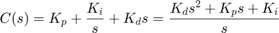  where Kp is the proportional gain, Ki is the integral gain, and Kd is the derivative gain. Let's assume that we will need all three of these gains in our controller. To begin, we might start with guessing a gain for each: Kp=208025, Ki=832100 and Kd=624075. This can be implemented into MATLAB by adding the following code into your m-file:  Kd = 208025;  Kp = 832100;  Ki = 624075;  C = pid(Kp,Ki,Kd);  Now let's simulate the response of the system (the distance X1-X2) to a step disturbance on the road. From the schematic above we can find the transfer function from the road disturbance W to the output(X1-X2), and simulate:  sys_cl=F*feedback(G1,C); | Ghi chú của sinh viên  Phần chữ của tài liệu ghi "Kp=208025, Ki=832100, Kd=624075" nhưng đoạn code lại gán Kd = 208025, Kp = 832100, Ki = 624075. Bài làm chạy đúng theo đoạn code (MATLAB xác nhận ở Hình bên dưới: Kp = 8,32·10⁵, Ki = 6,24·10⁵, Kd = 2,08·10⁵).  Hàm truyền vòng kín từ W đến X1 − X2: sys_cl = F·G1/(1 + G1·C) = G2/(1 + G1·C).

6.2. Plotting the closed-loop response
• Vẽ đáp ứng vòng lặp kín.
Now we have created the closed-loop transfer function in MATLAB that will represent the plant, the disturbance, as well as the controller. Let's see what the closed-loop step response for this system looks like before we begin the control process. Keep in mind that we are going to use a 0.1-m step as our disturbance, to simulate this, all we need to do is to multiply sys_cl by 0.1. Add the following code to your m-file. You should see the response (X1-X2) to a step W like this:  t=0:0.05:5;  step(0.1*sys_cl,t)  title('Response to a 0.1-m Step under PID Control')  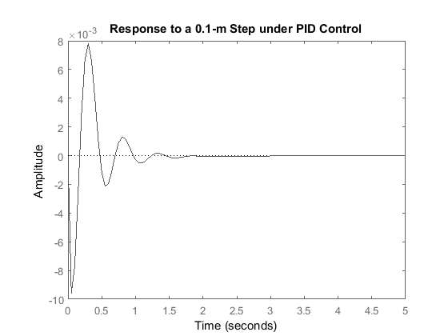 | Kết quả thực hiện  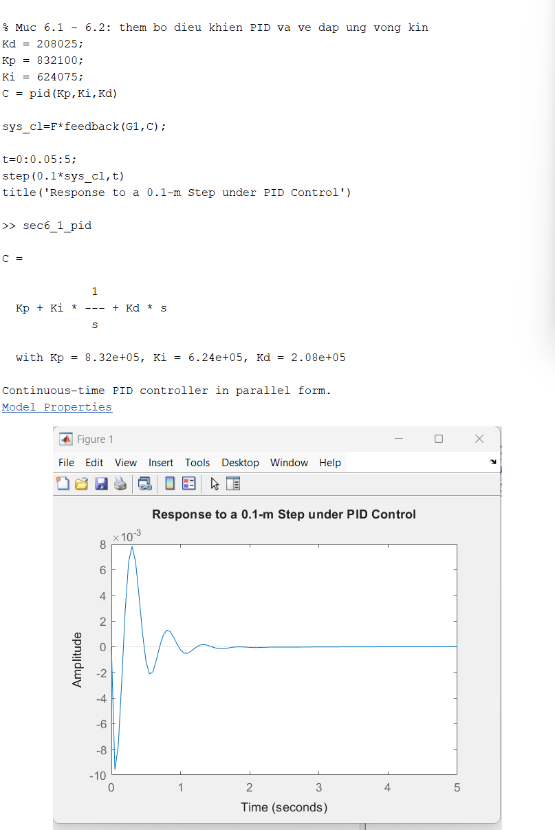  Hình 24. Đáp ứng vòng kín với PID ban đầu khi mặt đường là bậc 0,1 m.  Độ võng dao động giữa khoảng −9,6 mm và +7,8 mm, lớn hơn giới hạn ± 5 mm; thời gian xác lập ≈ 1,1 s (< 5 s). Vậy đạt chỉ tiêu thời gian nhưng chưa đạt chỉ tiêu vọt lố – đúng nhận xét của tài liệu.
From the graph, the percent overshoot is 9mm, which is larger than the 5mm requirement, but the settling time is satisfied, less than 5 seconds. To choose the proper gain that yields reasonable output from the beginning, we start with choosing a pole and two zeros for PID controller. A pole of this controller must be at zero and one of the zeros has to be very close to the pole at the origin, at 1. The other zero, we will put further from the first zero, at 3, actually we can adjust the second-zero's position to get the system to fulfill the requirement. Add the following command in the m-file, so you can adjust the second-zero's location and choose the gain to have a rough idea what gain you should use for Kd, Kp, and Ki.  z1=1;  z2=3;  p1=0;  s = tf('s');  C = ((s+z1)*(s+z2))/(s+p1);  rlocus(C*G1)  title('root locus with PID controller')  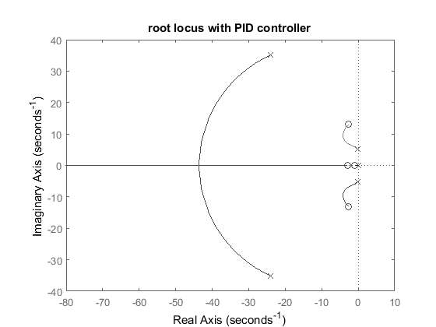 | 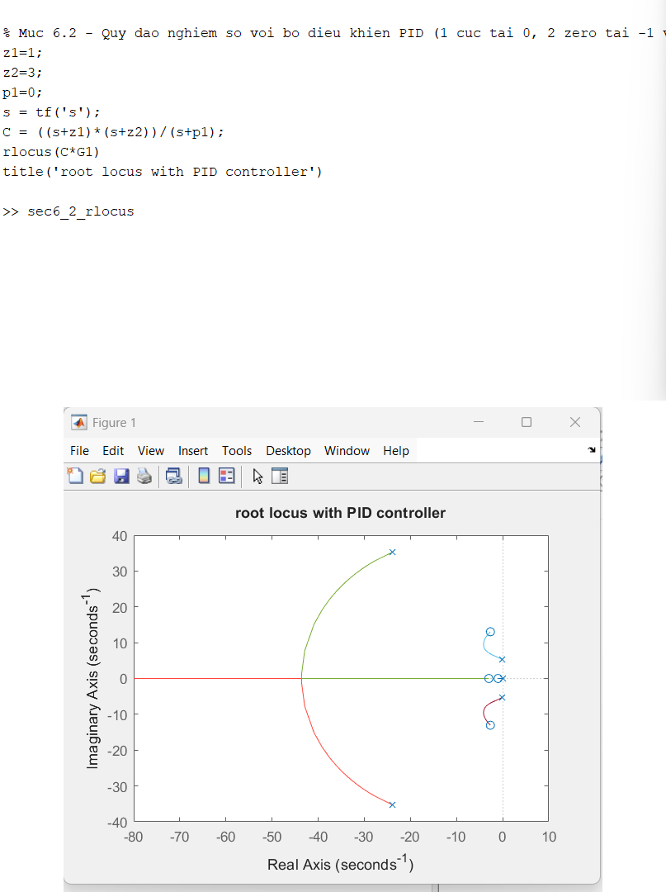  Hình 25. Quỹ đạo nghiệm số của C(s)·G1(s) với C(s) = (s+1)(s+3)/s.
Add the code [k,poles]=rlocfind(C*G1) onto the end of your m-file to help you choose a specific loop gain. After running in the command window, go to the root locus plot and select a point near those indicated by the cross marks on the plot below.  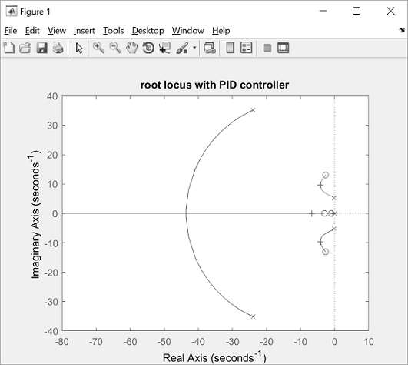  After doing this, you should see the following output in the MATLAB command window.  Select a point in the graphics window  selected_point =  -4.0047 + 9.6694i  k =  5.2714e+04  poles =  1.0e+02 *  -2.1838 + 0.0000i  -0.0415 + 0.0967i  -0.0415 - 0.0967i  -0.0670 + 0.0000i  -0.0061 + 0.0000i  Note that the values returned in your MATLAB command window may not be exactly the same, but should at least have the same order of magnitude. | 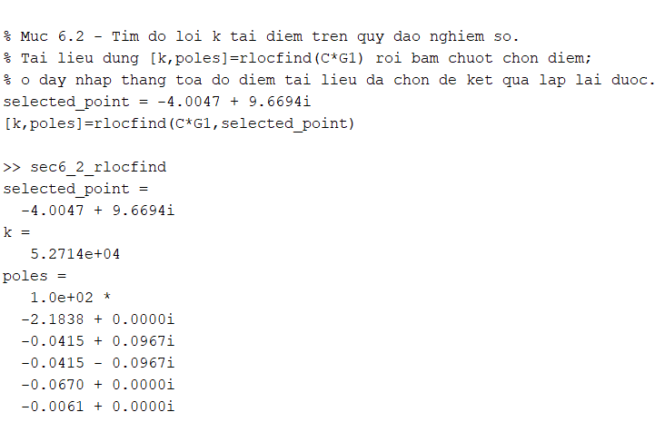  Hình 26. Kết quả rlocfind tại điểm −4,0047 + 9,6694j: k = 5,2714·10⁴ và 5 cực vòng kín.  Cách làm: tài liệu dùng [k,poles]=rlocfind(C*G1) rồi bấm chuột chọn điểm trên đồ thị. Để kết quả lặp lại được, bài làm nhập thẳng tọa độ điểm tài liệu đã chọn: rlocfind(C*G1, −4.0047+9.6694i). Kết quả k và poles trùng hoàn toàn với tài liệu.  Với k ≈ 5,27·10⁴, cặp cực trội −4,15 ± 9,67j có ζ ≈ 0,39 – lớn hơn nhiều so với ζ ≈ 0,02 của hệ hở.

6.3. Choosing the gains for the PID controller
• Chọn độ lợi của bộ điều khiển PID
Now that we have the closed-loop transfer function, controlling the system is simply a matter of tuning the Kp, Ki, and Kd gains. From the figure above, we can see that the system has larger damping than required, but the settling time is very short. This response still doesn't satisfy the 5% overshoot requirement. As mentioned before, this can be rectified by adjusting the Kp, Ki and Kd gains to obtain a better response. Let's increase Kp, Ki, and Kd by a factor of 2 to see what will happen. Go back to your m-file and multiply Kp, Ki, Kd by 2 and then rerun the program, you should get the following plot.  Kd=2*Kd;  Kp=2*Kp;  Ki=2*Ki;  C=pid(Kp,Ki,Kd);  sys_cl=F*feedback(G1,C);  step(0.1*sys_cl,t)  title('Response to a 0.1-m Step w/ High-Gain PID')  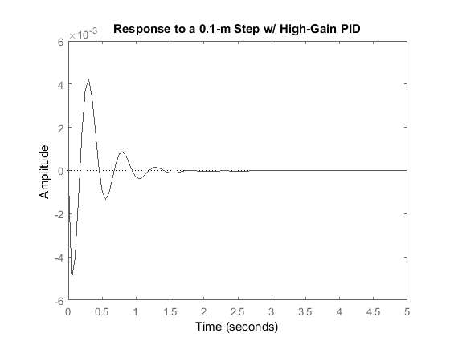 | Kết quả thực hiện  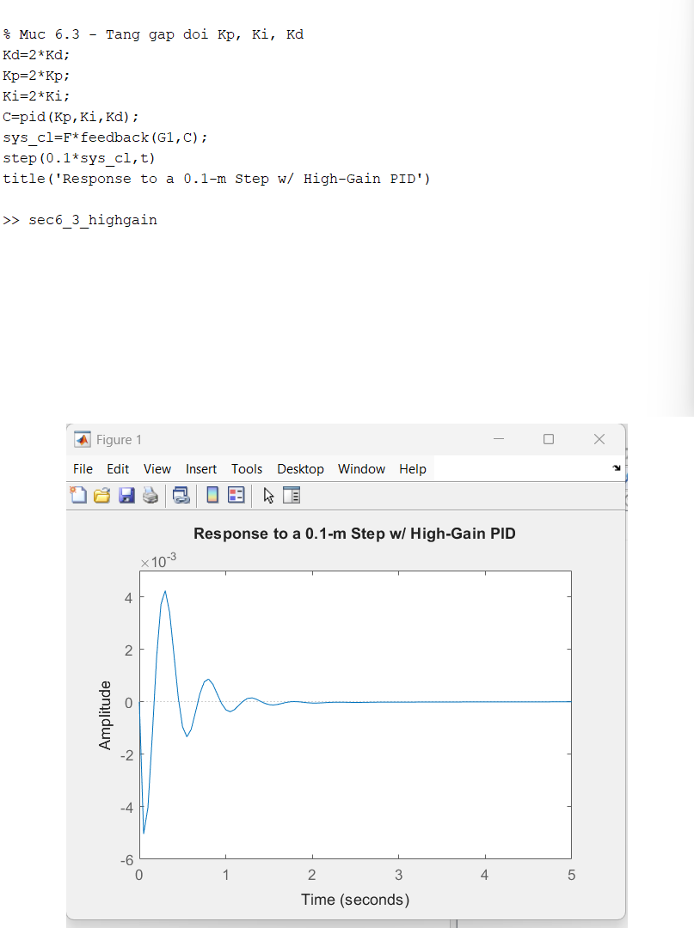  Hình 27. Đáp ứng vòng kín sau khi nhân đôi Kp, Ki, Kd.
To compare this graph with the graph of low-gain PID controller, you can change the axis:  axis([0 5 -.01 .01])  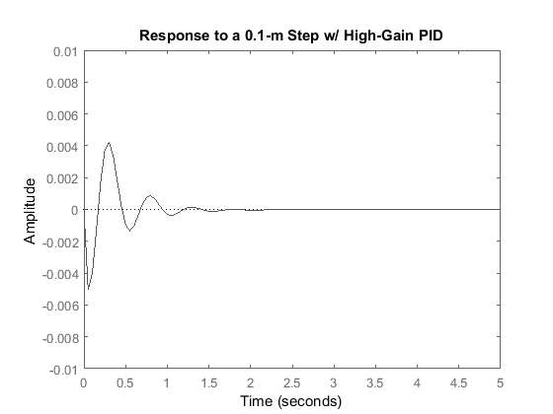  Now we see that the percent overshoot and settling time meet the requirements of the system. The percent overshoot is about 5% of the input's amplitude and settling time is 2 seconds which is less than the 5 second requirement.  For this problem, it turns out that the PID design method adequately controls the system. This can be seen by looking at the root locus plot. Such a task can be achieved by simply changing only the gains of a PID controller. Feel free to play around with all three of the parameters, Kp, Ki, and Kd, as we suggested, but you will most likely get the response to have either a large percent overshoot or a long settling time. | 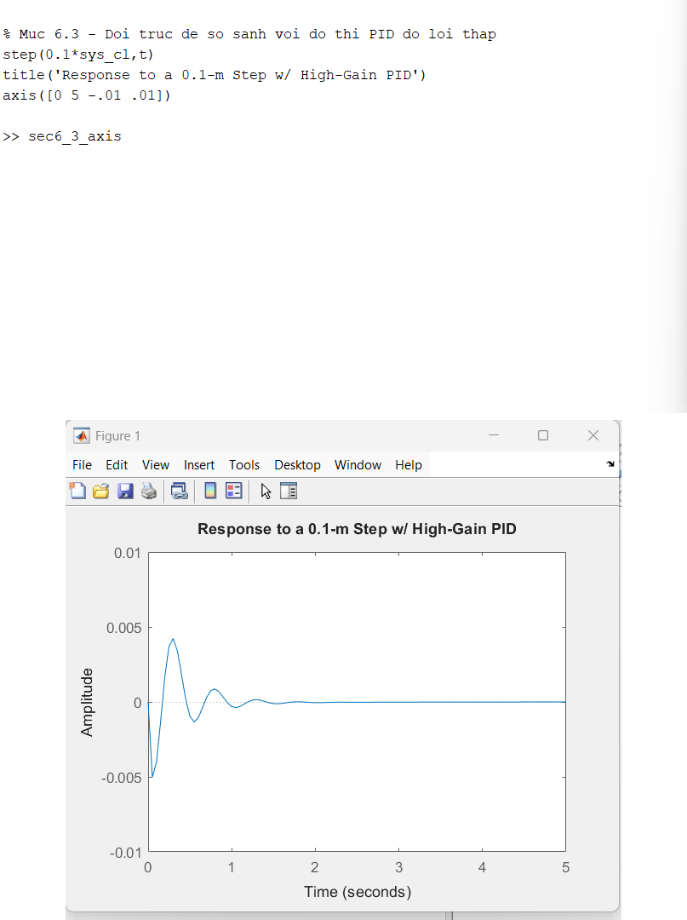  Hình 28. Cùng đáp ứng trên, đổi trục bằng axis([0 5 -.01 .01]) để so sánh với PID độ lợi thấp.  Nhân đôi độ lợi làm biên độ dao động giảm gần một nửa, thời gian xác lập vẫn dưới 5 s. Đỉnh âm đầu tiên ≈ −5,05 mm, tức xấp xỉ đúng bằng giới hạn 5 mm (tài liệu cũng ghi "about 5 %"); muốn có dự trữ rõ ràng hơn thì cần tăng thêm độ lợi hoặc dùng phương pháp phản hồi trạng thái ở mục 7, 8.
  Bộ PID | Đỉnh âm / dương | T xác lập (±0,5 mm)
  Kp=832100, Ki=624075, Kd=208025 | −9,6 mm / +7,8 mm | ≈ 1,1 s
  Nhân đôi cả ba độ lợi | −5,05 mm / +4,25 mm | ≈ 0,9 s

7. Digital Controller Design
• Mô hình không gian trạng thái, nhập dữ liệu không gian trạng thái và kỳ vọng đạt được của đối tượng được điều khiển.
Key MATLAB commands used in this tutorial are: ss , step , c2d , ssdata , tfdata , roots , place  In this example, we will design a digital state-space controller for the bus suspension control example. First we will convert the continuous-time model to a discrete-time model, and then use the pole placement method to design the controller. From the Suspension: System Modeling page. the state space model of the system is where Y1 = X1-X2.  (1) 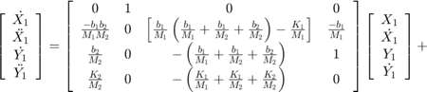  (2) 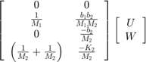  (3) 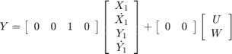  Where:  (m1) body mass 2500 kg  (m2) suspension mass 320 kg  (k1) spring constant of suspension system 80,000 N/m  (k2) spring constant of wheel and tire 500,000 N/m  (b1) damping constant of suspension system 350 N.s/m  (b2) damping constant of wheel and tire 15,020 N.s/m  (U) control force  The design requirements are:  • Overshoot: Output (X1-X2) less than 5% of disturbance (W)  • Settling time: Less than 5 seconds | Ghi chú của sinh viên  Véc-tơ trạng thái: [X1; dX1/dt; Y1; dY1/dt] với Y1 = X1 − X2; đầu vào [U; W]; đầu ra Y = Y1 nên C = [0 0 1 0], D = [0 0].  Trình tự thiết kế: (1) chọn chu kỳ lấy mẫu T → (2) rời rạc hóa bằng c2d → (3) thêm khâu tích phân để triệt sai số xác lập → (4) đặt cực bằng place → (5) mô phỏng vòng kín.

7.1. Sampling time selection
• Thời gian lấy mẫu và cách chọn thời gian lấy mẫu
The first step in the design of a discrete-time controller is to convert the continuous plant to its discrete time equivalent. First, we need to pick an appropriate sampling time, T. In this example, selection of sampling time is very important since a step in the road surface very quickly affects the output. Physically, what happens is the road surface suddenly lifts the wheel, compressing the spring, K2, and the damper, b2. Since the suspension mass is relatively low, and the spring fairly stiff, the suspension mass rises quickly, increasing X2 almost immediately. Since the controller can only see the effect of the disturbance after a complete sampling period, we have to pick a sampling time, T, short enough so that the output (X1-X2) does not exceed the 5% requirement in one sampling period. To pick the sampling period, we need to closely examine the beginning of the step response. If you remember from the Suspension: System Analysis page, the output quickly goes negative in response to a step disturbance, and then begins to oscillate. We will simulate just the beginning of this response by setting the time vector input to the step function to range from 0 to .005. The response to a .1m step input is simulated by multiplying the B matrix by .1. Create a new m-file and enter the following code:  m1 = 2500;  m2 = 320;  k1 = 80000;  k2 = 500000;  b1 = 350;  b2 = 15020;  A = [0 1 0 0  -(b1*b2)/(m1*m2) 0 ((b1/m1)*((b1/m1)+(b1/m2)+(b2/m2)))-(k1/m1) -(b1/m1)  b2/m2 0 -((b1/m1)+(b1/m2)+(b2/m2)) 1  k2/m2 0 -((k1/m1)+(k1/m2)+(k2/m2)) 0];  B = [0 0  1/m1 (b1*b2)/(m1*m2)  0 -(b2/m2)  (1/m1)+(1/m2) -(k2/m2)];  C = [0 0 1 0];  D = [0 0];  sys = ss(A,B,C,D);  step(sys*[0;1]*.1,0:0.0001:.005);  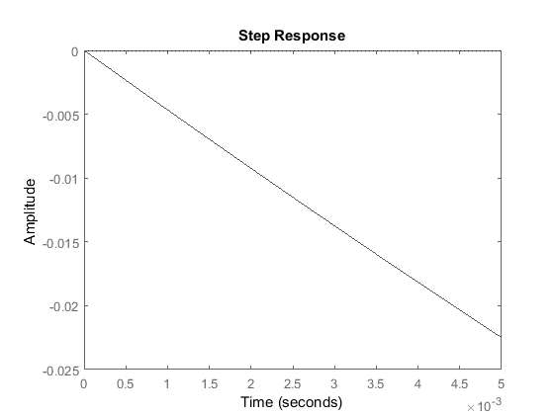  This plot shows that the spring, K1 compresses very quickly, and exceeds our requirement of 5mm in response to a 0.1-m step after only a little more than 0.001s. Therefore, we will set T=.0005s in order to give the controller a chance to respond. | Kết quả thực hiện  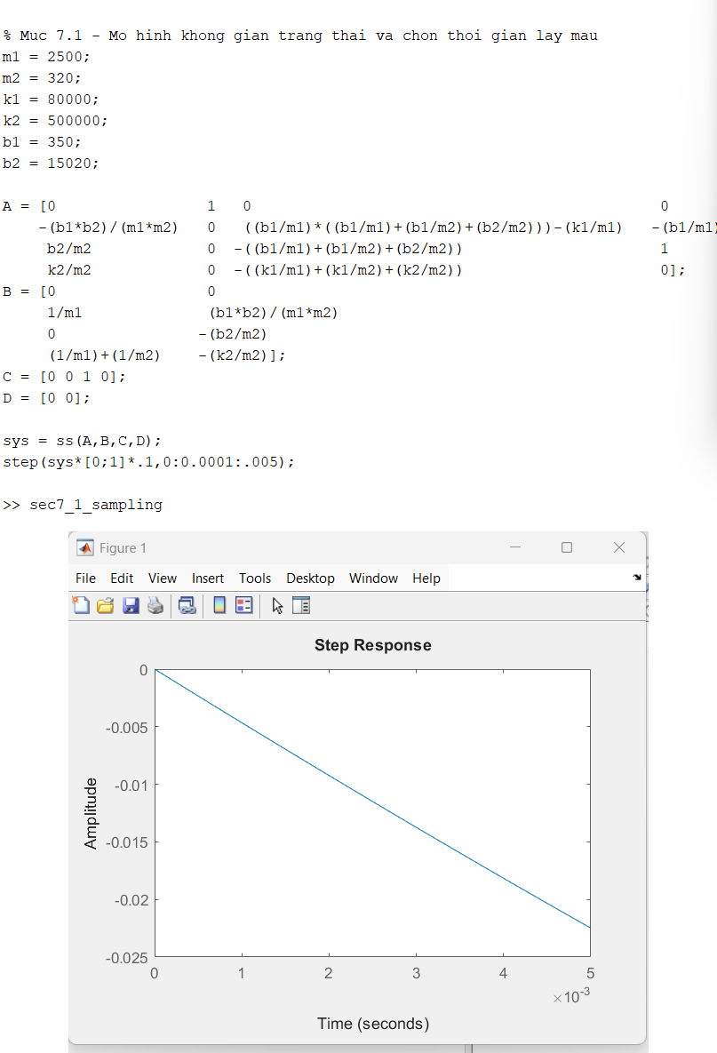  Hình 29. M-file sec7_1_sampling.m và 5 ms đầu tiên của đáp ứng X1 − X2 với bậc mặt đường 0,1 m.  Trong 5 ms đầu độ võng giảm gần tuyến tính tới ≈ −22 mm (độ dốc ≈ −4,5 m/s), tức vượt ngưỡng 5 mm chỉ sau khoảng 1,1 ms. Bộ điều khiển số phải lấy mẫu nhanh hơn mốc này ⇒ chọn T = 0,0005 s (2 kHz).

7.2. Continuous to discrete conversion
• Cách chuyển đổi mô hình liên tục thành mô hình số và các thông số liên quan.
Now that we have selected a sampling time, we can convert the plant to discrete time. MATLAB can be used to convert the above state space model, sys, to a discrete state space model, d_sys, by using the c2d command. The c2d command takes three arguments: the continuous time system, the sampling time, T, and the type of hold circuit. In this example we will use zero-order hold ('zoh').  Add the following code to your m-file. Running in the command window, MATLAB should return the following, which represents the new discrete-time state-space model.  T = .0005;  d_sys = c2d(sys,T,'zoh')  d_sys =  A =  x1 x2 x3 x4  x1 1 0.0005 -3.126e-06 -1.802e-08  x2 -0.003461 1 -0.01244 -7.313e-05  x3 0.02338 5.852e-06 0.976 0.000494  x4 0.7705 0.0001935 -0.9112 0.9998  B =  u1 u2  x1 4.999e-11 8.506e-07  x2 1.999e-07 0.003461  x3 4.375e-10 -0.02338  x4 1.762e-06 -0.7705  C =  x1 x2 x3 x4  y1 0 0 1 0  D =  u1 u2  y1 0 0  Sample time: 0.0005 seconds  Discrete-time state-space model. | Kết quả thực hiện  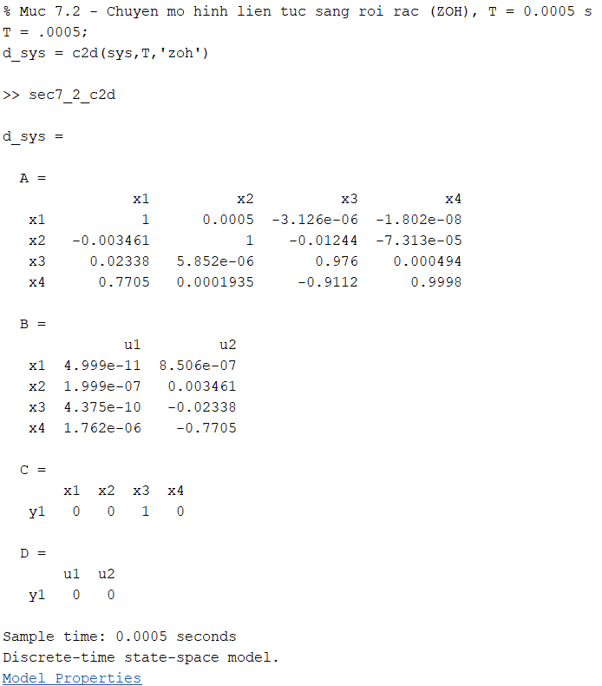  Hình 30. Mô hình không gian trạng thái rời rạc d_sys (ZOH, T = 0,0005 s) MATLAB trả về.  Bốn ma trận A, B, C, D và dòng "Sample time: 0.0005 seconds" trùng từng phần tử với kết quả in trong tài liệu (cột bên trái).

7.3. Adding integral control
• Thêm bộ điều khiển tích phân.
In this example, we will need to add an integrator to the system in order to drive the steady-state response to zero. We will add this integrator in series with the plant. This will have the effect of adding another state to the plant. An integrator in discrete-time state space can be represented as a trapezoidal approximation of integration over each sample period as follows:  (4)  (5)  To add this, add the following commands in your m-file:  Ai = 1;  Bi = T;  Ci = 1;  Di = T/2;  [As,Bs,Cs,Ds]=ssdata(d_sys);  Aa = [As,zeros(4,1);  Bi*Cs, Ai];  Ba = [Bs;  0,0];  Ca = [Cs, 0];  Da = Ds;  d_sys_int = ss(Aa,Ba,Ca,Da,T);  [Ad,Bd,Cd,Dd] = ssdata(d_sys_int); | Kết quả thực hiện  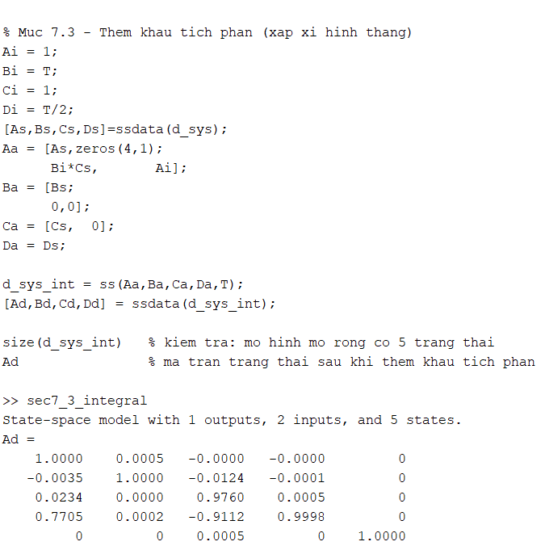  Hình 31. M-file sec7_3_integral.m: ghép khâu tích phân vào mô hình rời rạc (thêm hai dòng size(d_sys_int) và Ad để kiểm tra).  Mô hình mở rộng d_sys_int có 1 đầu ra, 2 đầu vào và 5 trạng thái (4 trạng thái cũ + trạng thái tích phân của Y1). Hàng cuối của Ad là [0 0 T 0 1] = [Bi·Cs, Ai] với T = 5·10⁻⁴.

7.4. Designing the controller
• Thiết kế bộ điều khiển
The structure of the controller is similar to the structure of the continuous-time state-space controller. We will now use the place command to compute the gain matrix, K, which will, in feedback, give us the desired closed-loop poles.  We first need to decide where to place the closed-loop poles. Since we get to place all five of the closed-loop poles, we can be very selective about where they go. In particular, we can place them to cancel all of the plant zeros, as well as give us the desired response. First, we will find the plant zeros by converting the plant's digital state equations to a transfer function, and then finding the roots of the numerator. We will use the tfdata command which takes a system (d_sys) as its argument and outputs a transfer function numerator and denominator. Since the suspension system (d_sys) has two inputs, only one input must be selected. Notice how the first input is selected in the following code.  Add the following code to your m-file:  sys1 = d_sys_int*[1;0]; %select the first input  [num,den] = tfdata(sys1,'v');  z = roots(num)  z =  -0.9929 + 0.0000i  0.9986 + 0.0065i  0.9986 - 0.0065i  We will select these three zeros as three of our desired closed-loop poles. One of the other two will be selected at .9992 since a pole there settles in approximately 10000 samples (or 5 seconds). The last pole will be selected at z=.5 since this is sufficiently fast to be insignificant. Add the following code to your m-file:  p1 = z(1);  p2 = z(2);  p3 = z(3);  p4 = .9992;  p5 = .5;  K=place(Ad,Bd*[1;0],[p1 p2 p3 p4 p5])  K =  1.0e+09 *  0.0534 0.0000 1.0898 0.0011 1.8286 | Kết quả thực hiện  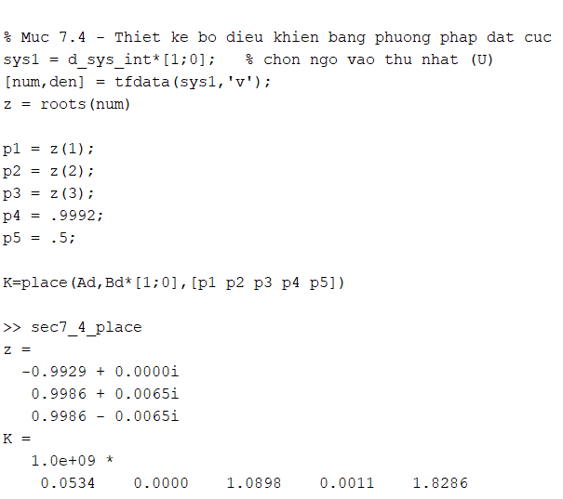  Hình 32. M-file sec7_4_place.m: các zero của đối tượng (z) và ma trận phản hồi trạng thái K tính bằng lệnh place.  Kết quả z = −0,9929; 0,9986 ± 0,0065j và K = 10⁹·[0,0534 0,0000 1,0898 0,0011 1,8286] trùng với tài liệu.  Ba cực vòng kín đặt trùng ba zero để khử zero; cực 0,9992 quyết định tốc độ xác lập; cực 0,5 rất nhanh nên gần như không ảnh hưởng.

7.5. Simulating the closed-loop response
• Mô phỏng đáp ứng vòng lặp kín.
We can use the step command to simulate the closed-loop response. Since multiplying the state vector by K in our controller only returns a single signal, U, we need to add a row of zeros to K by multiplying it by [1 0]'. This is identical to what was done in the continuous design to compensate for the fact that there are two inputs to the plant, but only one is a control input. We will simulate with a negative 0.1-m step disturbance in the road to give us a positive deflection of the bus for aesthetic reasons. Enter the following code into your m-file:  d_sys_cl = ss(Ad-Bd*[1;0]*K,Bd,Cd,Dd,T);  step(-.1*d_sys_cl*[0;1],5);  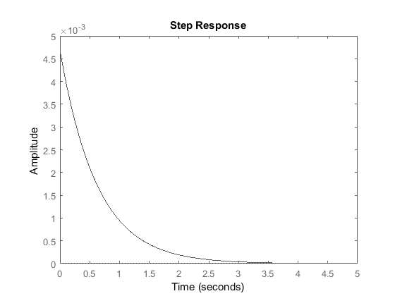 | Kết quả thực hiện  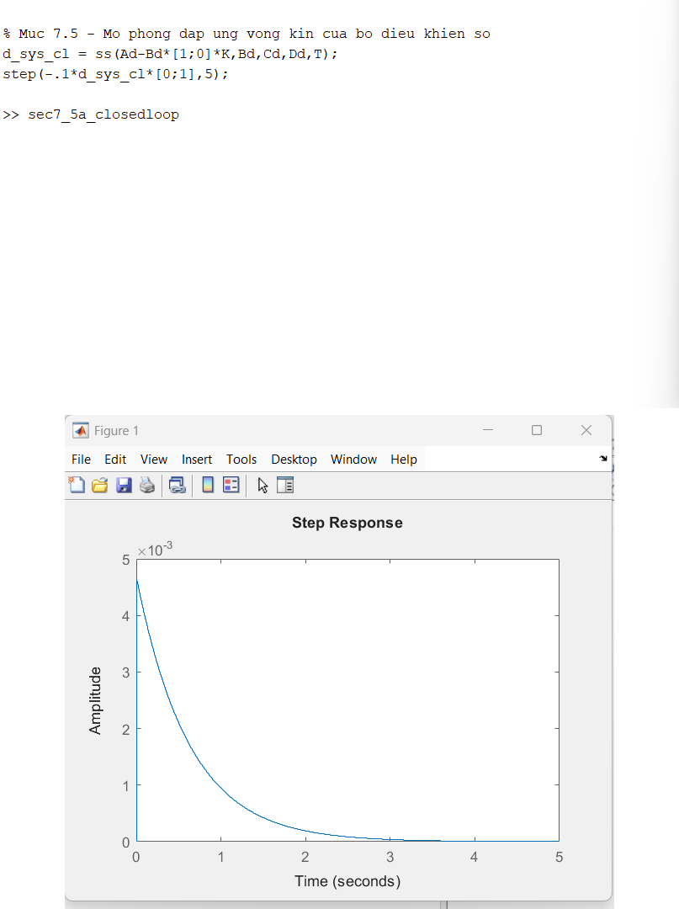  Hình 33. Đáp ứng vòng kín của bộ điều khiển số với bậc mặt đường −0,1 m (5 s).  Độ võng lớn nhất ≈ 4,6 mm (< 5 mm), giảm đơn điệu về 0 và gần như tắt hẳn sau khoảng 3 s (< 5 s) ⇒ đạt cả hai chỉ tiêu, không còn dao động như bộ PID ở mục 6.
We can see in this plot, that the overshoot is less than 5mm, and the response settles well within 5 seconds. Changing the axes allows a better view of the suspension's initial response.  d_sys_cl = ss(Ad-Bd*[1;0]*K,Bd,Cd,Dd,T);  step(-.1*d_sys_cl*[0;1],5);  axis([0 0.1 -.01 .01])  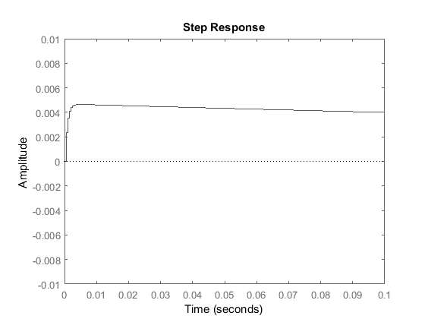 | 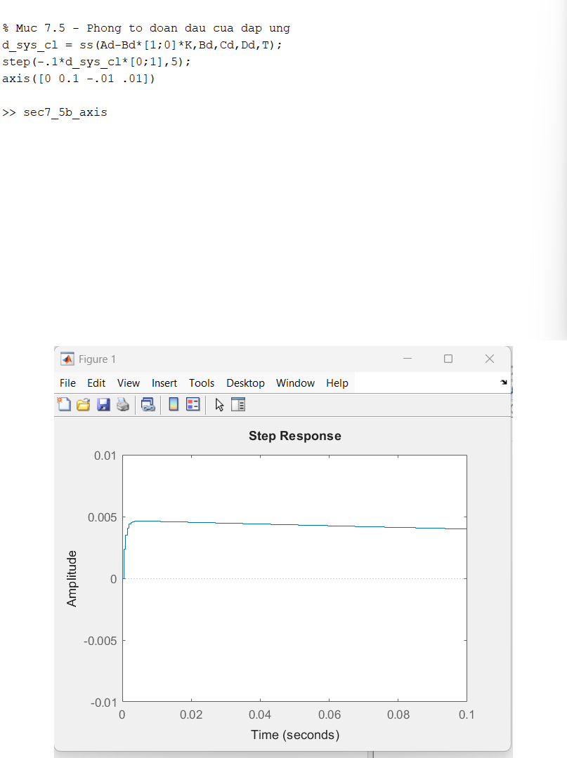  Hình 34. Phóng to 0,1 s đầu bằng axis([0 0.1 -.01 .01]).  Độ võng tăng lên ≈ 4,6 mm chỉ trong vài mili-giây đầu rồi giảm chậm; không vượt 5 mm.

8. Simulink Controller Design

8.1. Extracting a linear model into MATLAB
• Trích xuất mô hình tuyến tính từ Simulink vào MATLAB.
A linear model of the system (in state space or transfer function form) can be extracted from a Simulink model into MATLAB. This is done through the use of In1 and Out1 blocks and the MATLAB function linmod. We will extract only the model from the input U to the output X1-X2.  • First, replace the U Step block with an In1 block.  • Also, replace the Scope block with an Out1 block. (These blocks can be found in the Ports & Subsystems library). This defines the input and output of the system for the extraction process.  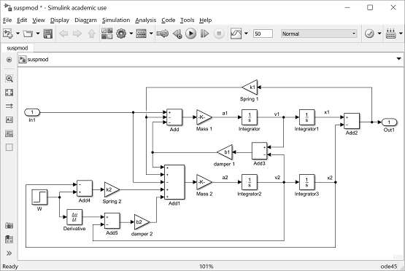 | Kết quả thực hiện  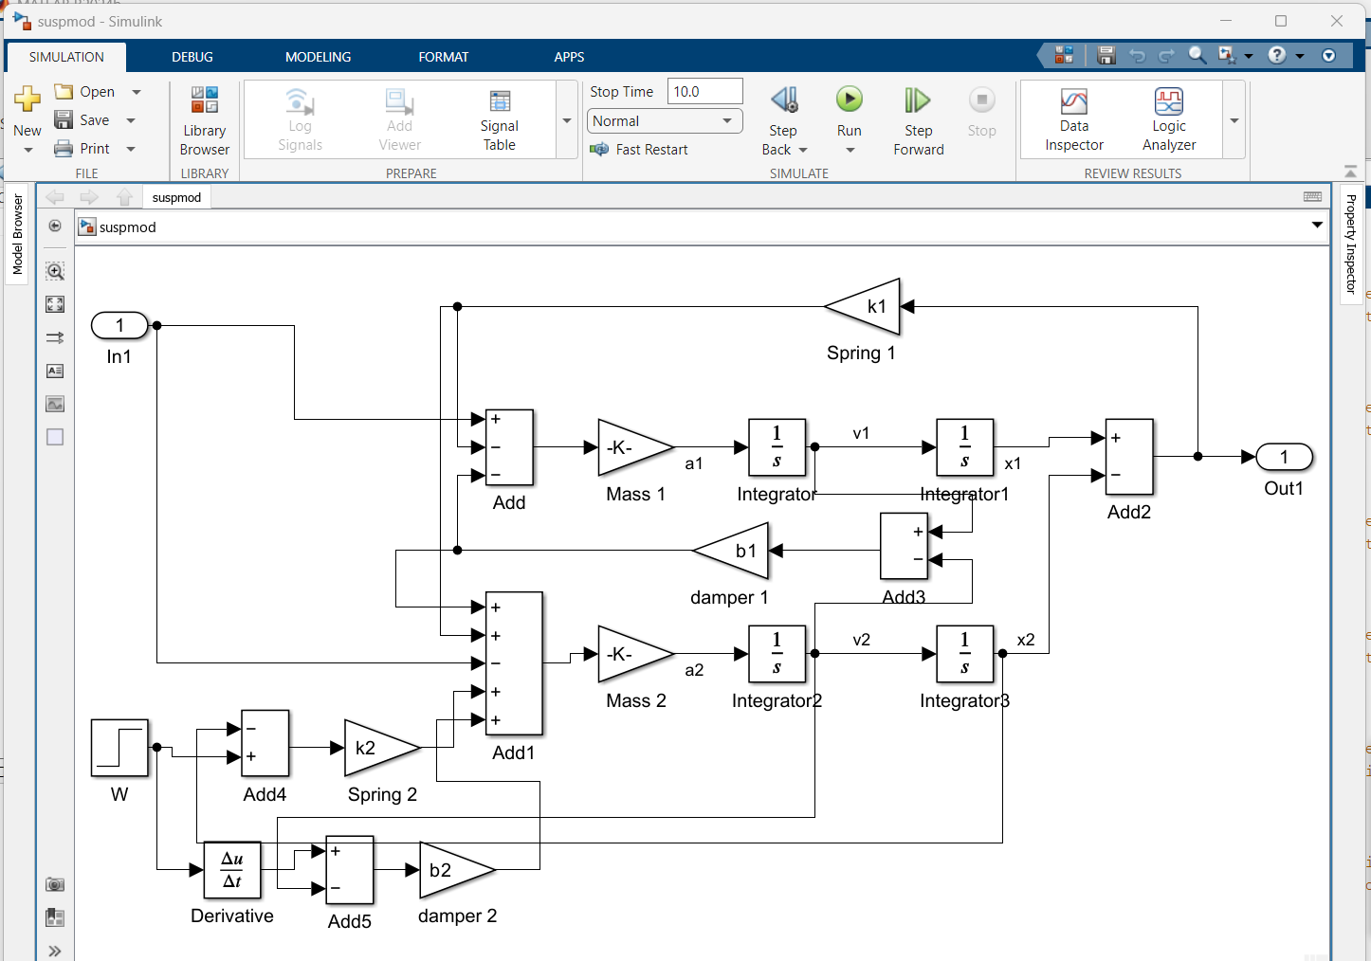  Hình 35. Mô hình suspmod.slx: khối Step U thay bằng In1, Scope thay bằng Out1.
Save your file as "suspmod.slx" (select Save As from the File menu). MATLAB will extract the linear model from the saved model file, not from the open model window. At the MATLAB prompt, enter the following commands. You should see the following output, providing both state-space and transfer function models of the system.  [A,B,C,D]=linmod('suspmod')  [num,den]=ss2tf(A,B,C,D)  A =  1.0e+03 *  0 0 0.0010 0  0 0 0 0.0010  -0.0320 0.0320 -0.0001 0.0001  0.2500 -1.8125 0.0011 -0.0480  B =  0  0  0.0004  -0.0031  C =  1 -1 0 0  D =  0  num =  0 0 0.0035 0.0188 0.6250  den =  1.0e+04 *  0.0001 0.0048 0.1851 0.1721 5.0000 | 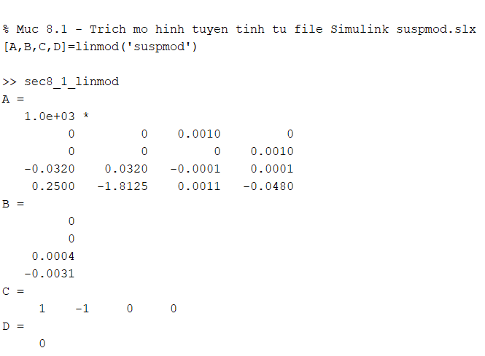  Hình 36. Kết quả [A,B,C,D] = linmod('suspmod').  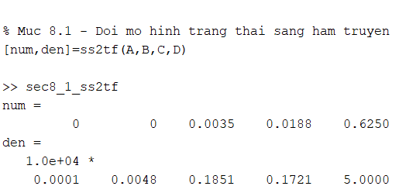  Hình 37. Kết quả [num,den] = ss2tf(A,B,C,D).  A, B, C, D, num, den trùng với tài liệu. Khi chạy linmod MATLAB có cảnh báo về khối Derivative (tín hiệu bậc thang W không khả vi); cảnh báo này đã được tắt bằng warning('off','all') trước khi chụp hình và không ảnh hưởng tới mô hình từ U đến X1 − X2. Nhân cả tử và mẫu với 800000 thì num/den trở về G1(s) ở mục 2.4 (sai khác nhỏ là do MATLAB hiển thị làm tròn 4 chữ số).
To verify the model extraction, we will generate an open-loop step response of the extracted transfer function in MATLAB. Enter the following command in MATLAB. You should see the following plot which is equivalent to the Scope's output.  step(num,den); | 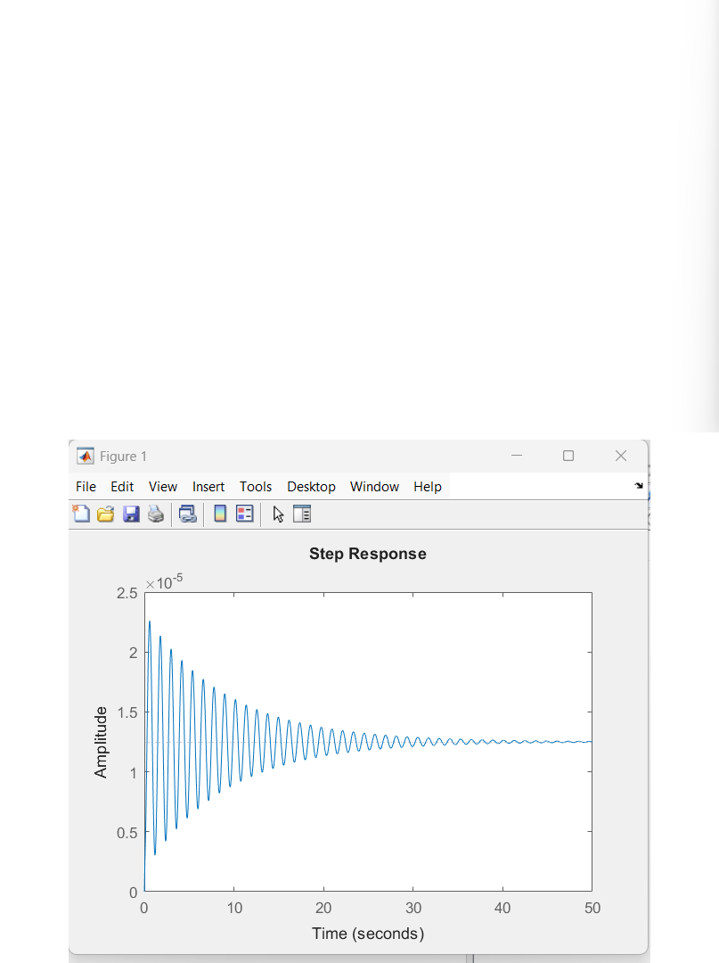  Hình 38. Đáp ứng bước vòng hở của hàm truyền trích xuất từ Simulink (step(num,den)).  Đồ thị trùng với Scope ở mục 4.4 và step(G1) ở mục 3.3 ⇒ việc trích mô hình tuyến tính là đúng.

8.2. Implementing full state-feedback control
• Xây dựng bộ điều khiển phản hồi trạng thái đầy đủ.
A full state-feedback controller was designed feeding back the following five states:  (1) 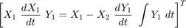  The controller used the following feedback gain matrix:  K = [ 0 2.3E6 5E8 0 8E6 ]  To implement this in Simulink, we will contain the open-loop system from earlier in this page in a Subsystem block.  • Create a new model window.  • Drag a Subsystem block from the Subsystems & Ports library into your new model window.  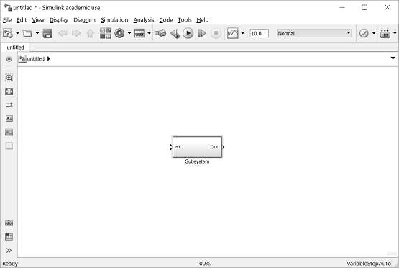 | Kết quả thực hiện  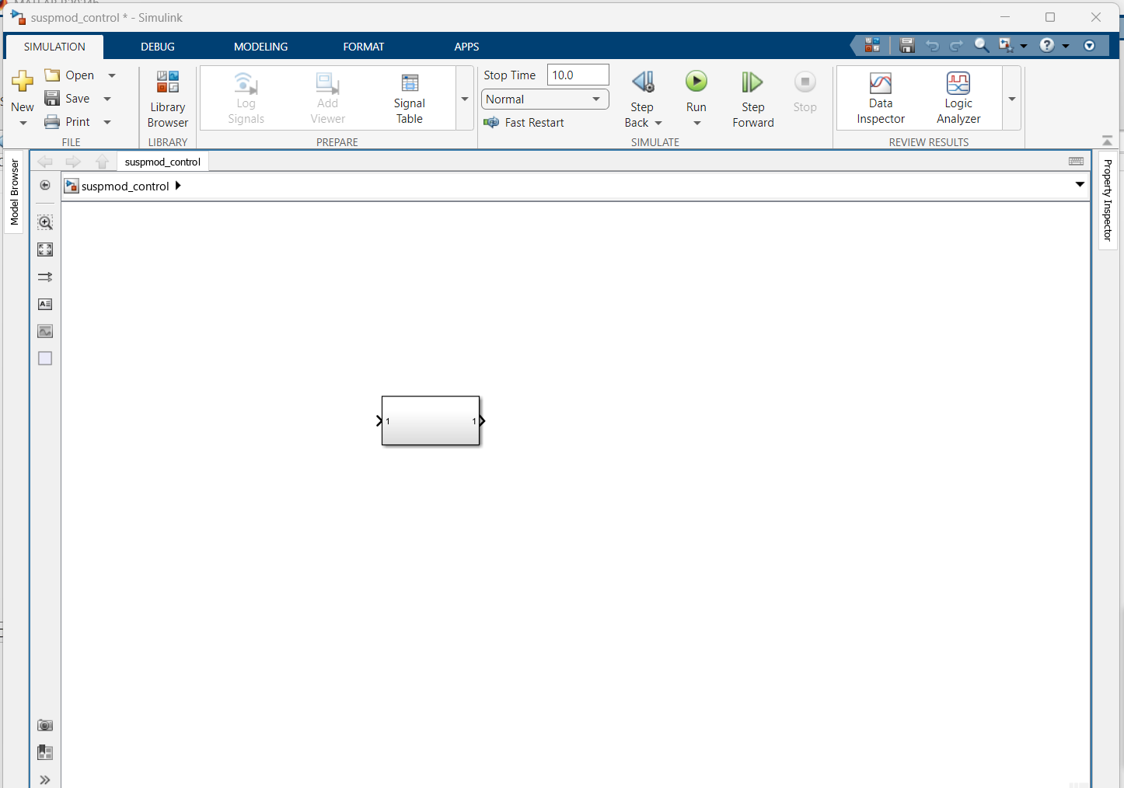  Hình 39. Mô hình mới với một khối Subsystem rỗng.
• Double-click on this block. You will see a blank window representing the contents of the subsystem.  • Open your previously saved model of the vehicle suspension system, suspmod.slx.  • Select Select All from the Edit menu (or Ctrl-A), and select Copy from the Edit menu (or Ctrl-C).  • Select the blank subsystem window from your new model and select Paste from the Edit menu (or Ctrl-V). You should see your original system in this new subsystem window (you may need to use the scroll bars to center on it).  • Label the In1 block "U", and the Out1 block "y1".  • Replace the W Step block with an In1 block and label this block "W".  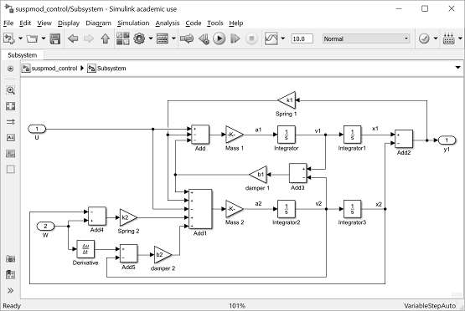 | 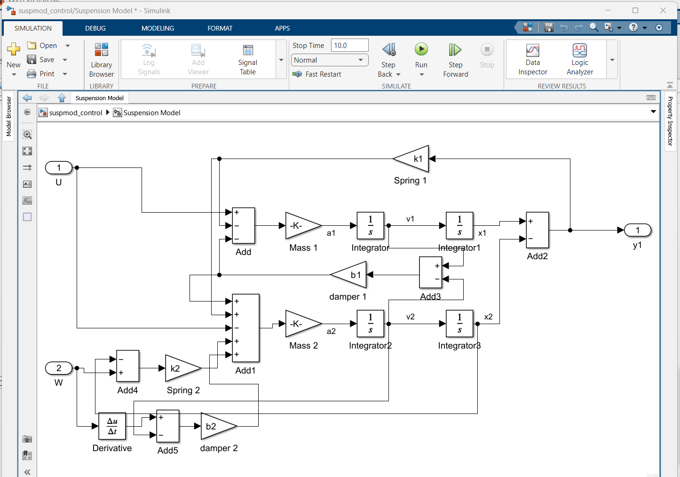  Hình 40. Bên trong Subsystem: mô hình suspmod với In1 → "U", Out1 → "y1" và Step W thay bằng In1 "W".
Now we will generate the other state outputs from the subsystem.  • Insert an Out1 block below the "y1" block and label it "d/dt(y1)", Tap a line off the line leading into the Damper 1 gain block (V1-V2) and connect it to the d/dt(y1) Out block.  • Insert another Out1 block below the "d/dt(y1)" Out1 block and label it "x1".  • Tap a line off the "x1" line and connect it to this Out1 block.  • Insert another Out1 block below the "x1" Out1 block and label it "d/dt(x1)".  • Tap a line off the "v1" line and connect it to this Out1 block.  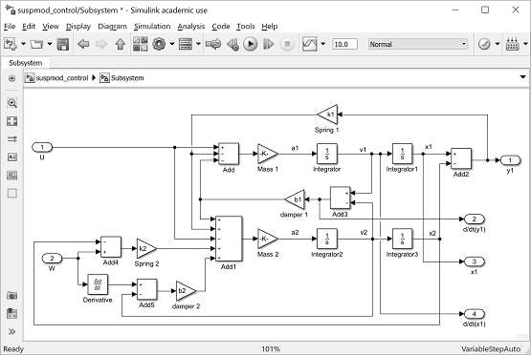 | 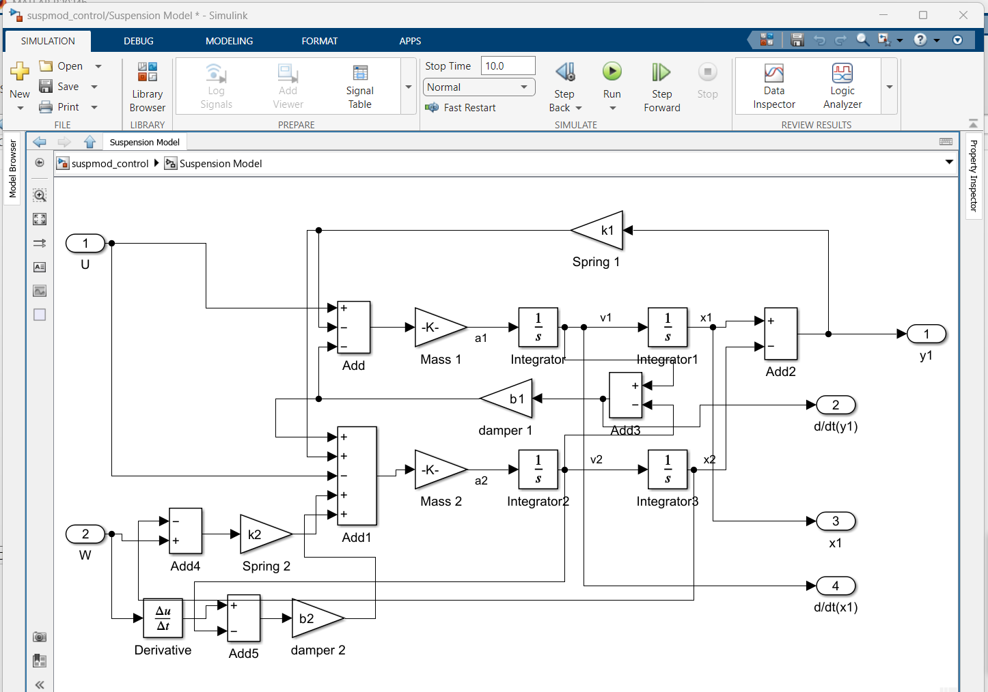  Hình 41. Thêm ba ngõ ra trạng thái: d/dt(y1) = v1 − v2, x1 và d/dt(x1) = v1.
The final, extra state needs to be generated, which is the integral of Y1.  • Insert an Integrator block above the "y1" Out block and connect its input with a line tapped of the input to the "y1" Out1 block.  • Insert an Out1 block, label it "int(y1)", and connect it to the output of the new Integrator block.  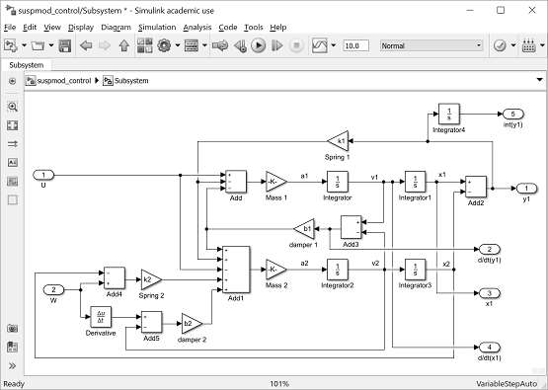 | 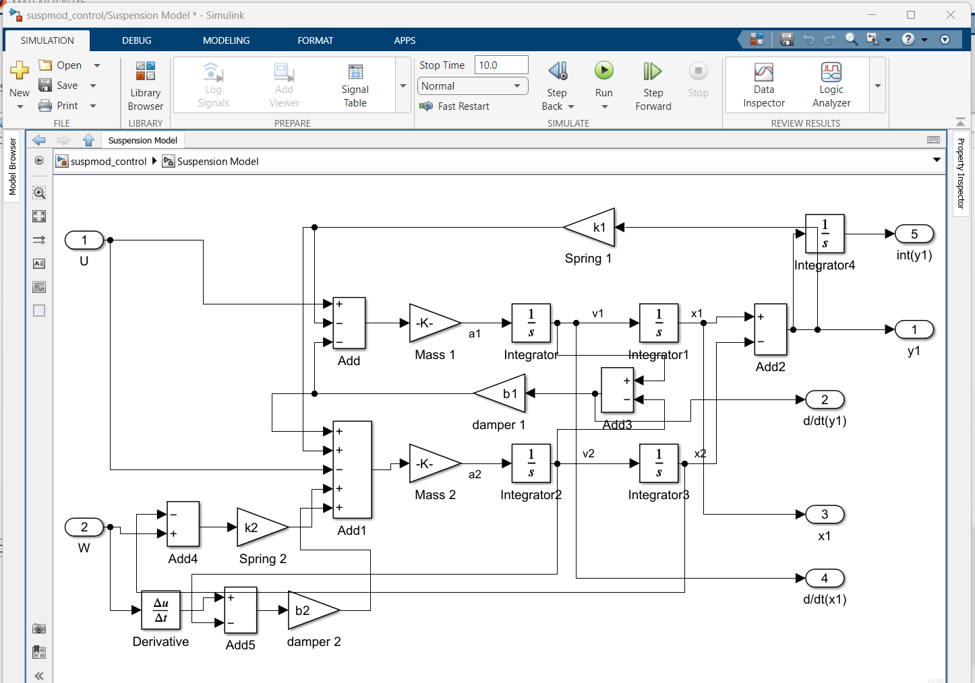  Hình 42. Thêm khối Integrator và ngõ ra int(y1) = ∫(x1 − x2)dt.
Since the state outputs will be used to form a vector, it is important that they be numbered in the right order.  • Edit the "x1" Out1 block and change its Port Number to "1".  • Similarly, change the "d/dt(x1)" Out1 block's port number to "2", "y1" Out1 block's port number to "3", "d/dt(y1)" Out1 block's port number to "4", and "int(y1)" Out1 block's port number to "5".  • The In1 blocks should be numbered such that "U" is "1" and "W" is "2". Some of these numbers may already be correct.  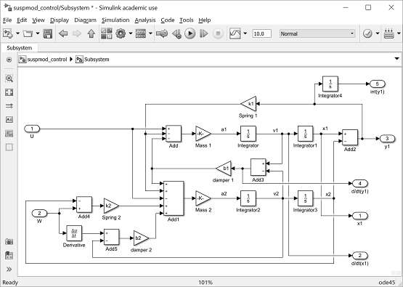 | 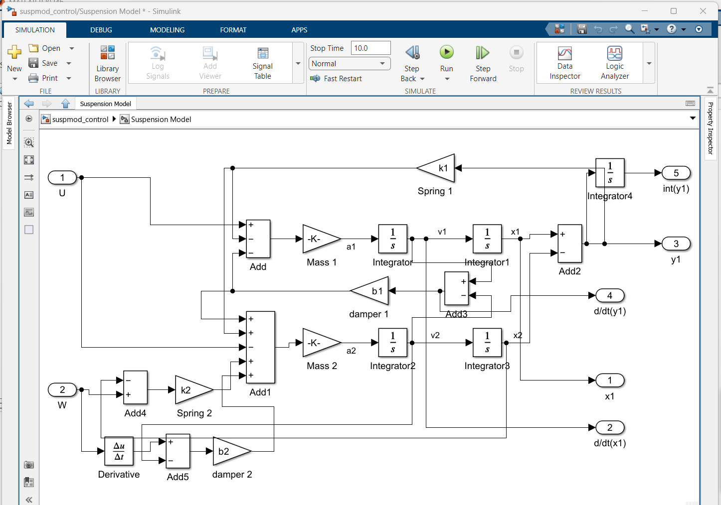  Hình 43. Đánh số lại các cổng ra: x1 (1), d/dt(x1) (2), y1 (3), d/dt(y1) (4), int(y1) (5); cổng vào U (1), W (2).  Thứ tự cổng ra phải đúng với thứ tự phần tử của K = [0 2.3E6 5E8 0 8E6]: K(2) nhân với d/dt(x1), K(3) nhân với y1, K(5) nhân với int(y1); x1 và d/dt(y1) có hệ số 0.
• Close the Subsystem window. You should now see input and output terminals on the Subsystem block.  • Name this block "Suspension Model".  • You should resize this block so that you can read all of the labels. To do this, highlight it by single-clicking on it and drag one of the highlighted corners to the right size. Notice that the model has two inputs and five outputs. Each input and output is a scalar signal in this model.  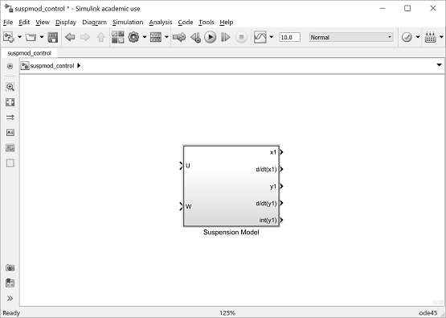 | 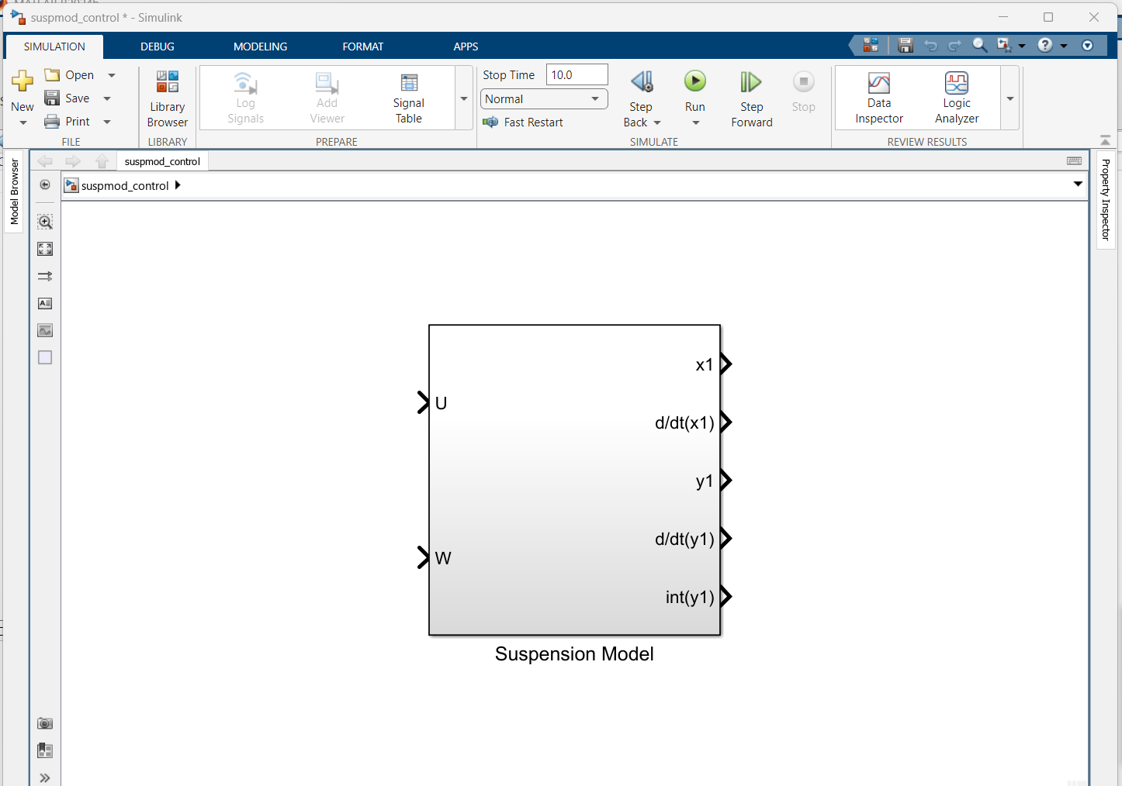  Hình 44. Khối Subsystem "Suspension Model" với 2 ngõ vào và 5 ngõ ra.
Now, we will build a full state-feedback controller around the plant model. First, we need to create a vector signal out of the five scalar outputs in order to multiply by the feedback gain matrix K.  • Insert a Mux block (from the Signal Routing library) to the right of the Suspension Model block. The Mux takes multiple inputs and combines them into a vector signal. By default, the Mux has two inputs.  • Edit the Mux block and change the Number of Inputs to "5".  • Resize the Mux so that it is the same height as the Suspension Model block.  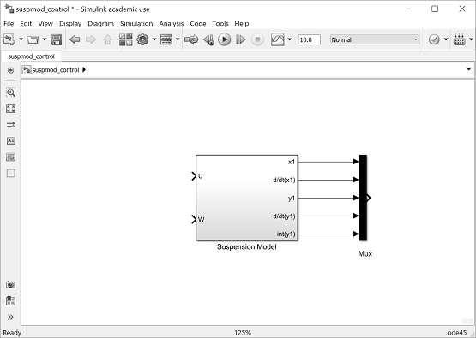 | 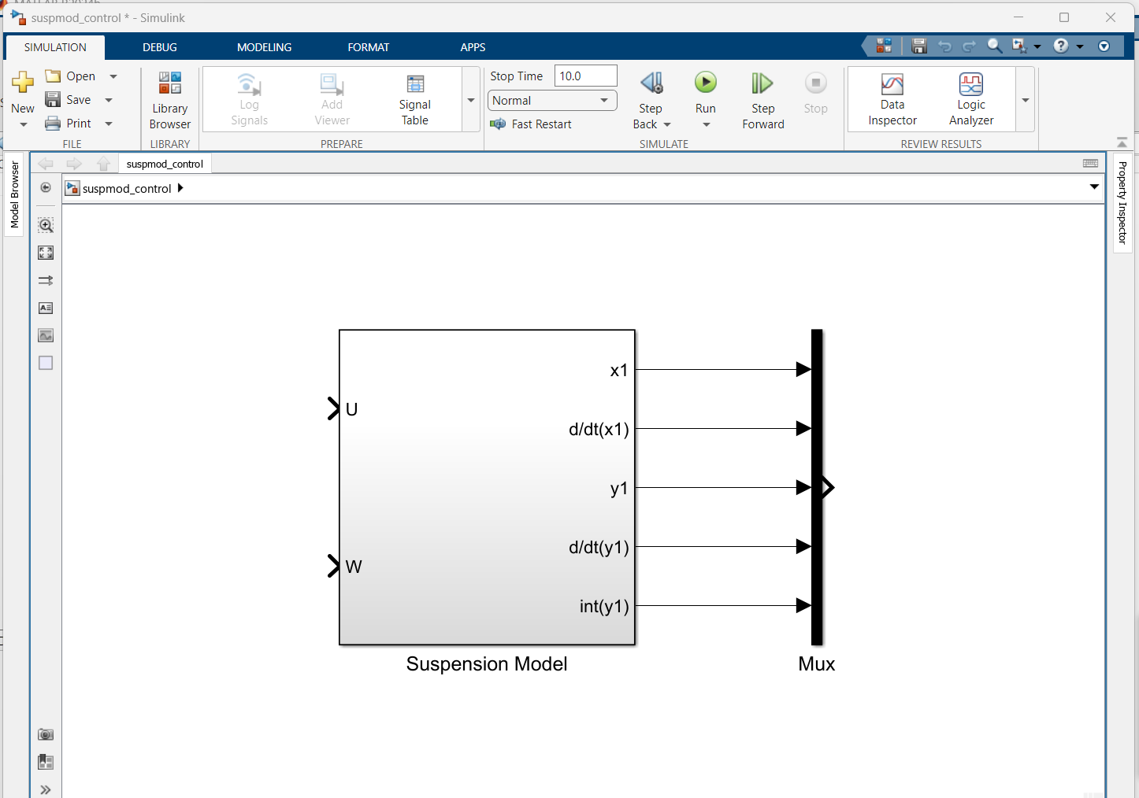  Hình 45. Thêm khối Mux 5 ngõ vào để gộp 5 trạng thái thành một véc-tơ.
Now, we will close the loop.  • Insert a Gain block (from the Math Operations library) below the Suspension Model block and select Matrix(K*u) as Multiplication type by double-clicking on the Gain block.  • Flip the Gain left-to-right and edit its value to "K".  • Insert a Sum block to the left of the Suspension Model block.  • Edit its signs to "+-".  • Connect the output of the Gain to the negative input of the Sum block.  • Connect the output of the Sum block to the "U" input of the Suspension Model.  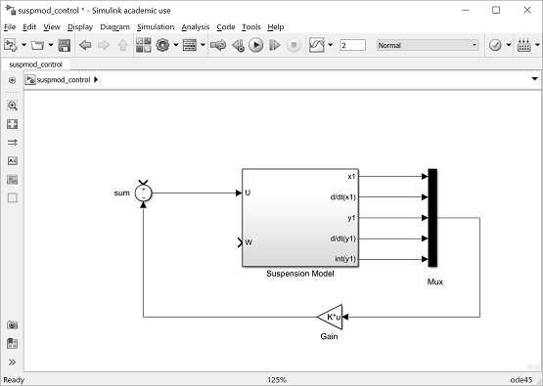 | 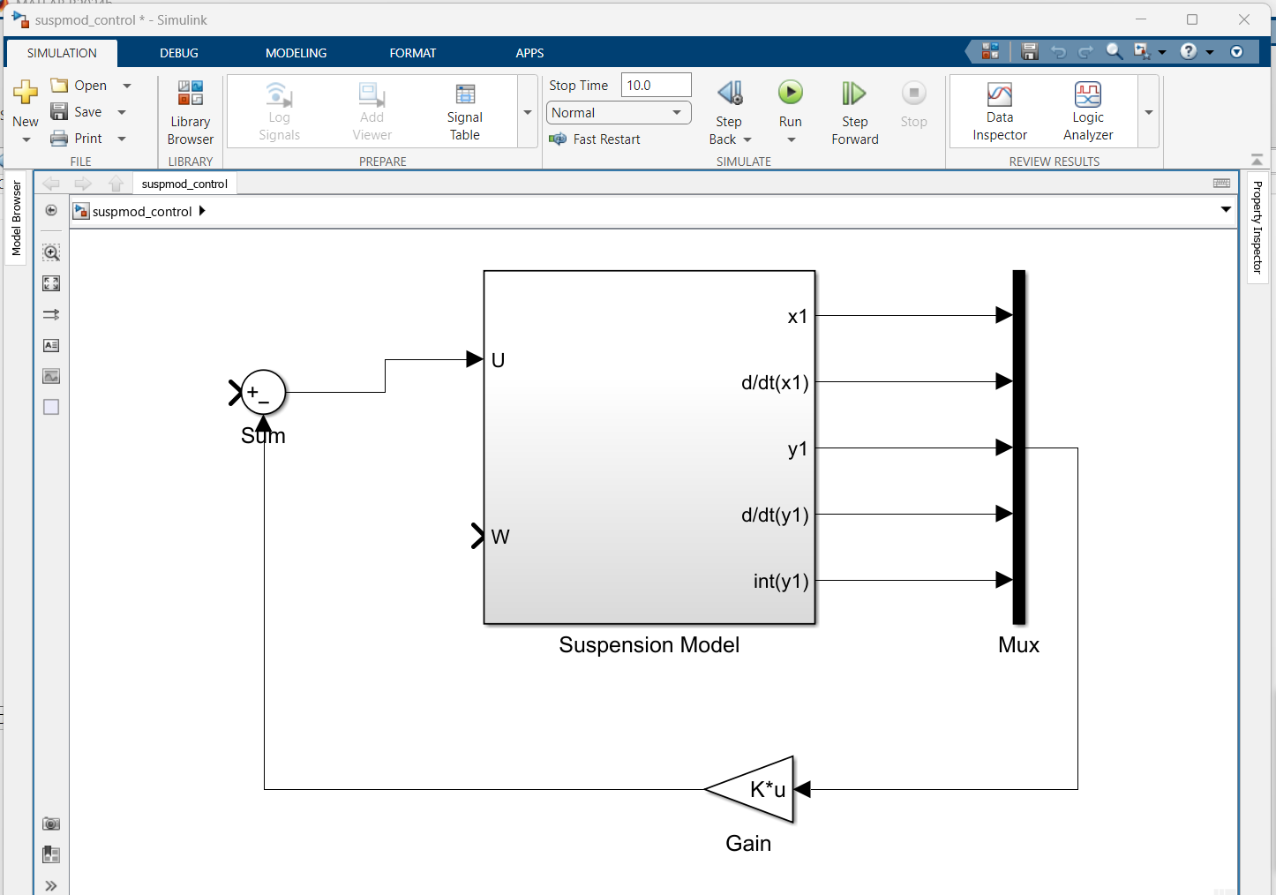  Hình 46. Khép vòng phản hồi: Mux → Gain K (Matrix(K*u)) → cổng âm của Sum → ngõ vào U.
• Insert a Step block and connect it to the positive input of the Sum block.  • Label the step block "r" and edit its Step Time to "0" and its Final Value to "0" (we are commanding the vehicle to stay level).  • Insert a Step block and connect it to the "W" input of the Suspension Model.  • Edit its Step Time to "0" and its Final Value to "-.1" (we are now assuming a 10cm deep pothole).  • Insert a Scope block and tap a line off the "y1" output of the Suspension Model and connect it to the Scope.  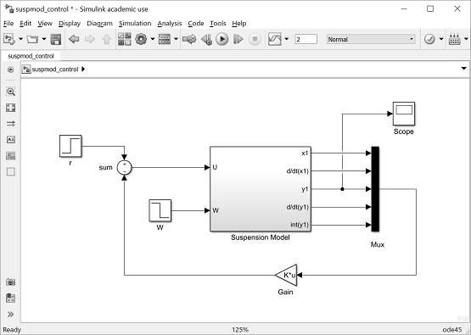 | 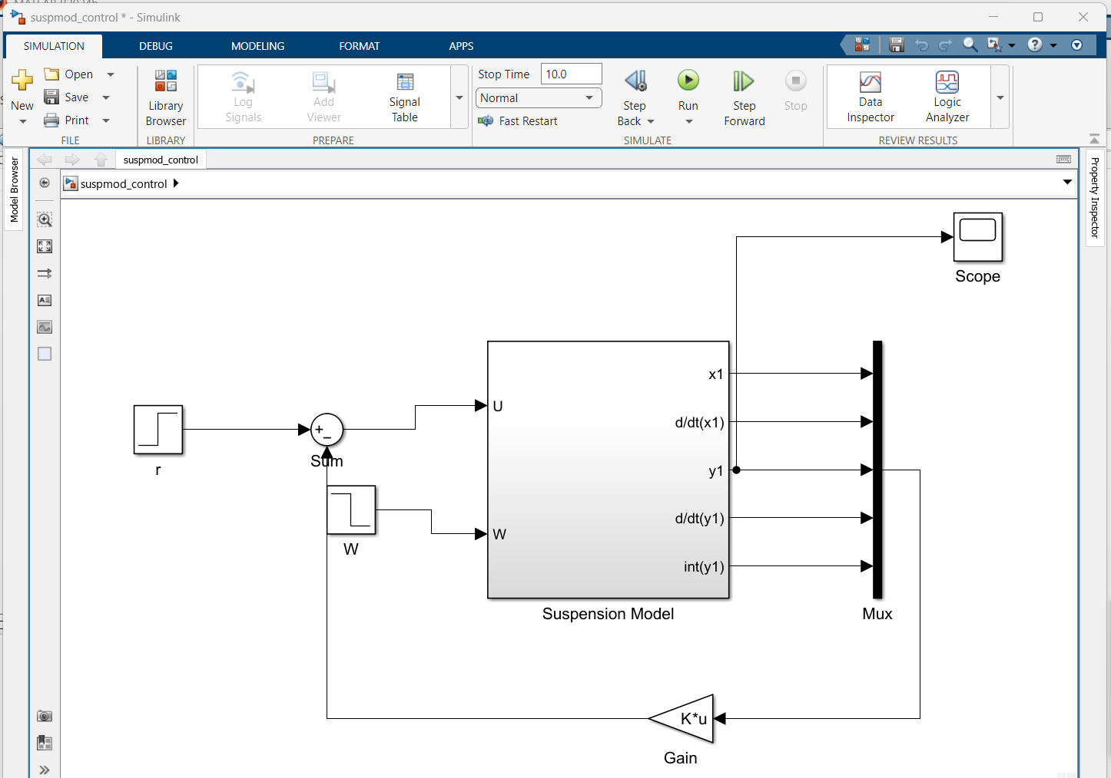  Hình 47. Mô hình vòng kín hoàn chỉnh suspmod_control.slx: tín hiệu đặt r = 0, nhiễu W = −0,1 m, Scope đo y1.

8.3. Closed-loop response
• Đáp ứng vòng lặp kín của hệ thống.
To simulate this system, first, an appropriate simulation time must be set. Select Model Configuration Parameters from the Simulation menu and enter "2" in the Stop Time field. The design requirements included a settling time of less than 5 sec, and the system actually settles in 2 sec. The physical parameters must now be set. Run the following commands at the MATLAB prompt:  m1 = 2500;  m2 = 320;  k1 = 80000;  k2 = 500000;  b1 = 350;  b2 = 15020;  The last step is to assign values to the feedback gain matrix K. Execute the following command at the MATLAB prompt.  K = [ 0 2.3e6 5e8 0 8e6 ];  Run the simulation (Ctrl-T or Run from the Simulation menu). When the simulation is finished, double-click on the Scope block and you should see the following output.  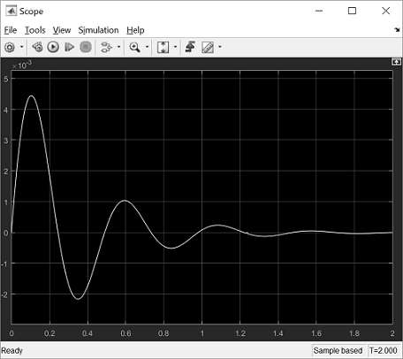 | Kết quả thực hiện  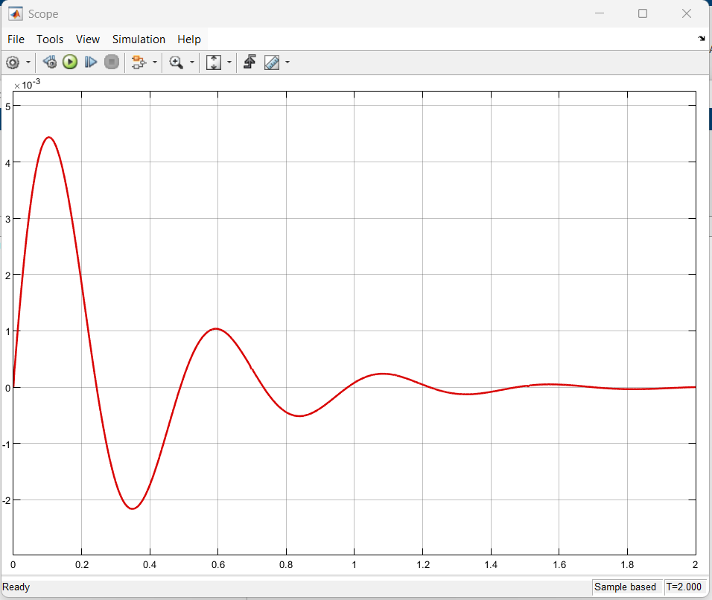  Hình 48. Scope của mô hình vòng kín suspmod_control sau 2 s (ổ gà sâu 10 cm, W = −0,1 m).  Độ võng y1 = X1 − X2 đạt đỉnh ≈ +4,4 mm, đáy ≈ −2,2 mm rồi tắt sau khoảng 1,5 – 2 s: nằm trong ± 5 mm và nhanh hơn 5 s ⇒ bộ điều khiển phản hồi trạng thái đạt yêu cầu thiết kế.  So sánh với mô hình Simscape ở mục 5.8 (W = +0,1 m): hai đường cong đối xứng dấu nhau (−4,5 / +2,2 mm so với +4,4 / −2,2 mm) vì dấu của nhiễu ngược nhau ⇒ hai cách mô hình hóa cho cùng kết quả.

Tổng hợp kết quả
Phương án | Công cụ | Biên độ X1 − X2 (bậc 10 cm) | Thời gian xác lập | Đánh giá
Vòng hở | step(0.1*G2), Simulink, Simscape | ≈ 110 mm | > 30 s | Không đạt
PID (Kp=832100, Ki=624075, Kd=208025) | m-file | −9,6 / +7,8 mm | ≈ 1,1 s | Chưa đạt vọt lố
PID nhân đôi độ lợi | m-file | −5,05 / +4,25 mm | ≈ 0,9 s | Xấp xỉ giới hạn 5 mm
Phản hồi trạng thái số (T = 0,5 ms) | m-file (c2d, place) | ≈ 4,6 mm | ≈ 3 s | Đạt
Phản hồi trạng thái K = [0 2.3E6 5E8 0 8E6] | Simulink / Simscape | 4,4 – 4,5 mm | ≈ 1,5 – 2 s | Đạt

Tài liệu tham khảo
• http://control.asu.edu/Classes/MAE318/318Lecture01.pdf (thay thế các số trước pdf thành chuỗi từ 01-24 để tham khảo)

